INSTITUCIONAL
- QUEM SOMOS.
- DIRETORIA.
- JUIZES E ÁRBITROS.
- MESTRES E PROFESSORES.
- ATLETAS FILIADOS.
- FILIE-SE.
- DOWLOADS DE DOCUMENTOS.
- LOJAS.

- QUEM SOMOS:

Pessoa jurídica de direito privado com utilidade publica, sem fins lucrativos que celebra contratos e convênios com pessoas jurídicas públicas e privadas, nacionais e internacionais.
Oferecemos aos nossos associados o conhecimento. Você deve fazer hoje o que a maioria não faz para ter o amanhã o que a maioria não tem. Acreditamos que você pode alcançar o seu sucesso, venha fazer parte da:

A FEDERAÇÃO DE MUAY THAI CHAIYA E ARTES MARCIAIS MISTAS DO ESTADO DE MINAS GERAIS. (FMMTC-MMA)
Nossa Dentre as nossas finalidades, estão:
• administrar, assessorar, orientar, supervisionar, regulamentar e coordenar a prática das modalidades devidamente vinculada (FMMTC-MMA) em todo Estado de Minas Gerais.
• Aperfeiçoar e intensificar o ensino das modalidades devidamente vinculada (FMMTC-MMA) em todo Estado de Minas Gerais.
• Regulamentar, organizar, orientar, fiscalizar, promover, dirigir e controlar os campeonatos, festivais, torneios, demonstrações, simpósios, cursos, seminários e treinamentos técnicos, tanto nacionais como internacionais, estágios, exame e certificação de faixa, Prajied ou Kruang de Muay Thai Chaiya, outras artes marciais e defesa pessoal, desde que haja competência e certificação do aplicador da arte marcial.
• Promover atividades sociais, culturais, educacionais e desportivas que contribuam para a difusão e o desenvolvimento do Muay Thai Chaiya, Artes Marciais Mistas (MMA), Vale Tudo, esportes de combate, defesa pessoal e dança.
• Organizar competições entre nossos filiados e não filiados de níveis regionais, Estaduais, e também encaminhá-los e acompanhá-los nos campeonatos de níveis Interestaduais, Brasileiro, Sul Americanos, Pan Americanos, Internacionais e Mundiais.
• Prestar aos filiados, atletas e praticantes, a assistência necessária ao fomento do desporto.
• Trazer aos seus Filiados, benefícios jurídicos e pessoais que satisfaçam e colaborem para a prática saudável dos esportes de contato: ajudar na autodefesa, manter a boa forma com saúde, tonificar os músculos, melhora os reflexos, coordenação motora, aumenta a flexibilidade, melhora o condicionamento físico e a autoestima.
• Estabelecer um modelo de gestão de qualidade, com enfoque sistêmico e metodológico, com a finalidade de atingir e preservar um equilíbrio dinâmico entre os meios e finalidades no âmbito administrativo, a partir da definição das missões, estratégias, configuração organizacional, recursos humanos, processos e sistemas.
• Temos o compromisso de realizar atividades na cidade de Contagem ou em outros municípios, tanto do Estado de Minas Gerais quanto em estados soberanos ou País e seus respectivos distritos, em que por ventura, tenha ou venha a ter filiados, subordinados e regidos pelo presente Estatuto da (FMMTC-MMA).
Venha você também, fazer parte da Federação Muay Thai Chaiya e Artes Marciais Mistas do Estado de Minas Gerais. (FMMTC-MMA). Filie-se agora!

- DIRETORIA.

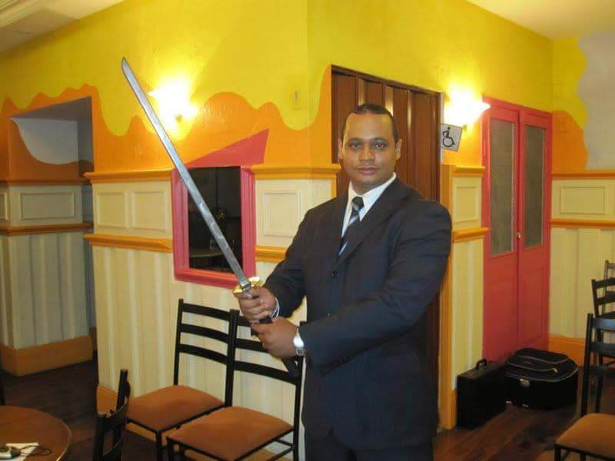

PRESIDENTE
MESTE ROBSON COSTA

✓ Mestre Ciências Criminais, Pós-graduação Psicanálise, Bacharel em Direito e Bacharel em Teologia.
✓ Palestrante, Mágico Profissional e Internacional bilíngue.
✓ Professor de Dança de Salão.
✓ Ator de Teatro.
✓ Compositor e Professor de Música.
✓ Faz trabalho especial com adolescentes para tirá-los das ruas, ajudando as comunidades carentes de Contagem, valoriza o ser humano através da autoestima e dos esportes.

“No início, faça o imprescindível, depois faça o possível, e logo estará fazendo o impossível. “São Francisco de Assis”.

✓ Formação em Artes Marciais:
Influenciado por seu Mestre e avô começou a treinar Capoeira com 8 anos depois Kung-Fú e Taekwondo, sempre teve felicidade de treinar dois ou três estilos de luta ao mesmo tempo nascendo uma paixão e dedicação com Artes Marciais. Como passar de 28 anos de experiência a criança se tornou estagiário, monitor, instrutor, professor e hoje é Mestre na maioria das Artes Marciais que leciona.
Atualmente orienta Muay Thai, TaeKwondo, Boxe, Jiu Jitso, Judo e MMA.

✓ Registros:
Professor de Capoeira GCLN, 02/03/1992.
Faixa preta 1º Lota Kung-Fú LDJA, 18/02/1995.
Faixa Preta 1º Dan Taekwondo FTEMG nº 1-564, 14/12/1997.
Instrutor de Kick-Boxing ANKB, 27/09/1998.
Faixa Preta 2º Dan Taekwondo CBTKD e FTEMG nº 2-109, 10/12/2000.
Faixa Preta 1º Dan Kick-Boxing ANKB nº 001/in, 04/02/ 2001.
Contra Mestre de Capoeira GCLN, 18/04/2003.
Faixa preta 3º Dan Taekwondo, registro LNTKD e FMTKD nº 3-187,14/12/2003.
Faixa Preta 1º Dan Kick-Boxing ANKB nº 001/In.
Mestre em kung-Fú UBIDKF, Nº 0316 12/11/2004.
Professor de Boxe LMDBAMM Nº 365/05, 21/07/2005.
Prajied Preto 1º nível Muay Thai AESC, 18/02/2006.
Mestre de Capoeira GCLN, 30/04/2008.
Instrutor de Boxe Chinês (SANSHOU) CBKS, 27/11/2010.
Prajied Preto 2º nível Muay Thai Kiokushinkaikan, nº 6.983, 09/04/2011.
Faixa Preta 1º Dan Boxe Chinês (KUNG-FÚ), CBKS, realizado 17/09/2011.
Prajied Preto 3º nível Muay Thai Kiokushinkaikan, reg. nº 001/BR realizado 04/08/2012.
Mestre Capoeira AEEB, 12/10/2012.
Mestre Kick Boxing Faixa Preta 4º Dan AESC, 02/02/2013.
Mestre Muay Thai Prajied Vermelho e Preto Coral 4º nível AESC, 12/04/2014.
Mestre Boxe Tailandês AESC, 26/07/2014.
Mestre Taekwondo Faixa Preta 4º Dan, WTCDKF nº 4/08, 15/11/2014.
Faixa Preta Lisa Jiu Jitsu CBJJ-J nº 050/14, 07/03/2014.
Faixa Preta Lisa Jiu Jitsu F.M.J.J vc nº315. 2015.
Mestre Muay Thai Boran Prajied Prata, FMMB MMA, 10/10/2015.
Faixa Marrom Judô, Liga Mineira de Judô, 17/05/2016.
Faixa Preta Ju Jutsu, AEJJ Buenos Ares Argentina, 11/06/2016.
Mestre Muay Thai Chaiya FMTC-MMA 20/06/2016.
Faixa Preta 1º Grau Jiu Jitsu, Junior Top Team 13/11/2016.

✓ CAMPEONATOS & ESPECIALIZAÇOES:
1º lugar no campeonato da aeronáutica de Taekwondo do ano de 1996.
1º lugar no campeonato Mineiro de Taekwondo do ano de 1997.
1º lugar no Torneio Ribeirão das Neves de Taekwondo do ano de 1998.
1º lugar no campeonato Mineiro de Kick-Boxing 1998.
1º lugar no campeonato Taça Dragões de Taekwondo do ano de 2001.
1º lugar no campeonato Brasileiro de Kick-Boxing 28/10/2001.
1º lugar no campeonato de MMA da Universidade Brasileira de Artes Marciais, 06/06/2004.
1º lugar no campeonato Brasileiro de Kung-fú do ano de 2004.
1º lugar campeonato Mineiro Inter Stilos de Muay Thai 26/11/2011.
2º lugar na 4º etapa campeonato Mineiro de Jiu Jitsu 22/11/2015.
1º lugar no campeonato de Taça contagem de Jiu Jitsu 24/04/2016.
2º lugar no campeonato da Liga Mineira de Judô Brumadinho 21/05/2016.
Seminário Comitê Olímpico Brasileiro e Comitê Olímpio Internacional Taekwondo, 10/12/2000.
Curso de Juiz e Árbitro Geral FMCTAM , 21/07/2001.
Circuito técnico e especialização de Muay Thai Chaiya, 30/05/2010.
Seminário Internacional Perú, Muay Thai, 16/12/2012.
Seminário de atualizações Taekwondo Chung Do Kwan 15/11/2014.
Seminário de atualizações Muay Thai 17/01/2015.
Seminário Gracie Elite de Jiu Jitsu 18/10/2015.
Seminário de 1º socorros para praticantes de Artes Marciais 08/08/2015.
Seminário de Chutes de competições Muay Thai Boran 14/02/2016.
Curso de Arbitral FMJJ , 13/05/2016.
Seminário de Grace Humaitá de Jiu Jitsu aplicado no MMA 16/07/2016.
Seminário de Grace Humaitá de Jiu Jitsu esportivo 04/11/2016.

✓ HOMENAGNES:
Comenda de Mérito Cultural, homenagem feita pela EMDGLDA, em 15/09/2001.
Melhor luta do campeonato de MMA, homenagem feita pela UBAMITO, em 06/06/2004.
Melhor Professor de Muay Thai, homenagem feita pela Revista Academia, em 19/11/2011.
Premio Top Brasil das Artes Marciais melhor Professor de Muay Thai, em 03/12/2011.
Honra ao Mérito, homenagem feita pelo Torneio Brasil Opem de MuayThai em 16/11/2014.
Competência profissional, homenagem feita pela Stilo Academia em 13/12/2014.

✓ MINISTRANTE NAS ACADEMIAS:
Academia Robson Costa (Industrial Contagem) 1996 a 2008.
Academia New York (Barreiro de Baixo, BH) 2010 a 2014.
Academia Rosenay Ricardo (Barreiro de Baixo, BH) 2012 a 2014.
Academia Top Gym (Alterosa Betim) 2010 a 2012.
Clínica de Estética e Fisioterapia Desafio (Castelo, BH Pampulha) 2013.
Stilo Academia (Contagem Centro) 2013 a atualmente.
Companhia do nado (Centro Ibirite) 2015 a atualmente.
Studio Ludimira (Tirol Barreiro) 2016 a atualmente.
• Contato: (31) 99213-2477.

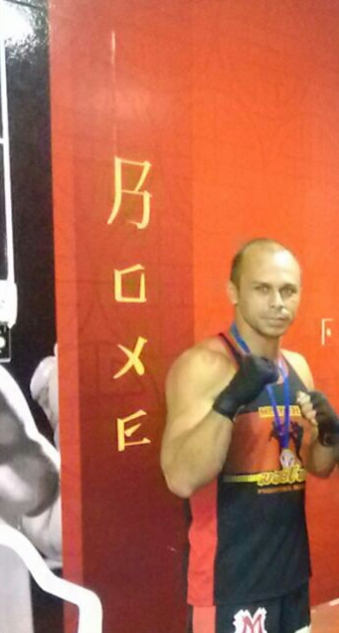

VICE-PRESIDENTE
PROFESSOR GEVESAN SILVA

✓ Gevesan Silva começou a praticar artes marciais aos 9 anos. Hoje, 24 anos depois, é destaque como um dos melhores. Premiado como melhor professor do ano da Equipe Mago Team 2015 e 2016.
✓ Professor kruang preto em Muay Thai Chaiya, outras artes que também fazem parte da sua vida: karatê, Capoeira, Taekwondo, Boxe, kick boxing e Jiu Jitsu.
✓ Árbitro de Lutas de Contato Total e MMA.
✓ Técnico e Supervisor da equipe de Competição Mago Team.
✓ Participou de diversos campeonatos, em destaque:
2º lugar Estadual em dois campeonatos de Taekwondo.
1º lugar em uma disputa de Copa do Brasil de Muay Thai.
1º lugar no Ultimate Fighter Stilo de MMA 2014 e 2015.
✓ Teve como referência os professores:
• Mestre Vicente 2º Dan em Taekwondo.
• Mestre Tonhão na capoeira.
• Professor Milton Quinteiros Muay Thai.
• Professor e profissional no MMA Eduardo Souza .
• Mestre Robson Costa formado em várias Artes Marciais.
✓ Há seis anos, com o incentivo de vizinhos, resolveu montar a sua própria academia de Artes Marciais que leva o nome de NASEVEG.
• Contato: (31) 98419-4750


SECRETARIO
INSTRUTOR JUNIOR

✓ Mineiro, de Contagem, iniciou na prática das artes marciais ainda criança, fazendo Judô. Também treinou Taekwondo, Muay Thai, jiu jitsue se especializou no MMA.
✓ 1º lugar no Ultimate Fighter Stilo de MMA 2015.
✓ Formação em Gestão comercial, Especialista em Liderança Moderna e Carreiras Profissionais de Sucesso. ✓ Seu objetivo é ajudar a conduzir os seus alunos e associados da FMTC-MMA a construírem suas carreiras com sucesso e resultado.
✓ Atua como palestrante de destaque em vários eventos de Artes Marciais Mistas.
• Contato: (31) 99581-2266.



DIRETORA DE ADMINISTRAÇÃO
INSTRUTORA JAQUELINE PEREIRA

✓ Jacqueline Pereira é formada em Relações Públicas.
✓ Pós-graduada em gestão de Marcas e Identidade Corporativa.
✓ Trabalhou por 12 anos da Rádio Itatiaia e atualmente é gerente de Marketing e comercial do Grupo Vale Verde.
• Seu amor pelas artes Maciais começou cedo, mas por acharem um esporte muito masculino, não podia se dedicar.
• Há seis anos procurou uma academia para fazer Muay Thai e não parou mais. Hoje é Kruang verde e pratica ainda o Boxe e MMA.
• Sua paixão por Jiu-Jitsu veio da necessidade de melhorar suas técnicas de chão. Hoje é faixa azul, está há um ano praticando esta arte suave e não vê a sua vida mais sem as Artes Maciais.
• Atualmente, faz Crossfit, modalidade que escolheu para ajudar a melhorar seu condicionamento
para as lutas de Muay Thai Chaiya, jiu jitsu, Boxe e MMA. 
✓ 2º lugar no Ultimate Fighter Stilo de MMA 2014.
✓ 1º lugar no Ultimate Fighter Stilo de MMA 2015.
✓ Árbitra da equipe Mago Team Jiu Jitsu e MMA 2016.
✓ Supervisora de Arbitragem da FMMC-MMA 2016.
• Contato: (31) 99741-6769



RAFAEL RIBEIRO SILVA
DIRETOR FISCAL
✓ Rafael Ribeiro é mineiro e nasceu na cidade de Belo Horizonte, e mora em Contagem desde então.
✓ Cursando o 7º período de Comercial Exterior.
✓ Empresário do setor cortineiro e de decoração, sempre teve gosto por Artes Marciais em especial o Jiu-Jitsu. Quando pequeno treinou Judô e Kung-fu, mais tarde treinou por um período mais longo uma modalidade relativamente nova, o wrestling.
✓ Após um longo período afastado das Artes Marciais por conta de problemas físicos, Rafael voltou a treinar e agora pratica Jiu-Jitsu, Faixa azul do Professor Robson Costa, Rafael também treina Muay Thai Chayia, Boxe, MMA e representa a Mago Team, equipe de Artes Marciais em Contagem.
✓ Diretor de Arbritagemda Mago Team Jiu Jitsu e FMTC-MMM 2016 e 2017.
• Rafael também é Musico Profissional, com três CD’s gravados.
• Lecionou aulas de Bateria e Percussão para crianças carentes na Associação Beneficente Shammah até o fim de 2015.
. • Contato: (31) 99185-0965

- JUIZES E ÁRBITROS.

QUADRO DE ÁRBITROS

ROBSON TEIXEIRA DA COSTA | REGISTRO: 002 | ÁRBITRO INTERNACIONAL
ANTÔNIO SAMUEL DA COSTA CHAIYA | REGISTRO: 001 | ÁRBITRA NACIONAL
GEVESAN ANTÔNIO DA SILVA NETO | REGISTRO: 003 | REGIONAL
ANTÔNIO BRANDÃO DA SILVA NETO | REGISTRO: 004 | LATERAL / CENTRAL
JAQUELINE MARIA DE SOUZA PEREIRA | REGISTRO: 005 | LATERAL / CENTRAL
RAFAEL RIBEIRO SILVA | REGISTRO: 006 | LATERAL / CENTRAL
DIEGO EMÍLIO DOS REIS | REGISTRO: 007 | LATERAL
FERNANDO HENRIQUE FARIA | REGISTRO: 008 | LATERAL
ROBERTA KEYLA DA SILVEIRA COSTA | REGISTRO: 010 | LATERAL
DOUGLAS RODRIGUES DE SOUZA | REGISTRO: 020 | LATERAL
MANOEL JANDIR DE ALMEIDA JUNIOR | REGISTRO: 009 | LATERAL
MAGNO CANDIDO DA SILVA | REGISTRO: 014 | LATERAL
SILVIANO DIAS | REGISTRO: 015 | LATERAL
THANER ALEXSANDER | REGISTRO: 016 | LATERAL
LUIS ROBERTO OLIVEIRA JUNIOR | REGISTRO: 017 | LATERAL
DANIEL SOARES GUIMÃRES | REGISTRO: 025 | LATERAL / CENTRAL
AGNALDO FERREIRA DA SILVA | REGISTRO: 019 | LATERAL / CENTRAL
JALMIRO BISPO TATU | REGISTRO: 018 | LATERAL
ALEX BORGES GAMA | REGISTRO: 022 | LATERAL
DOUGLAS RODRIGUES DE SOUZA | REGISTRO: 020 | LATERAL
JUCIMAR ALVES DA SILVA | REGISTRO: 021 | LATERAL
PEDRO ANTONIO CARDOSO FERAZ | REGISTRO: 012 | LATERAL
RONAN RAIMUNDO FIGUEIREDO GONÇALVES | REGISTRO: 027 | LATERAL
PAULO HENRIQUE NEVES DA SILVA | REGISTRO: 013 | LATERAL / CENTRAL
SOPHIA VIRGINIA PRADO E CASTRO | REGISTRO: 050 | LATERAL
CLAUDIO ADRIANO DE CARVALHO | REGISTRO: 011 | LATERAL / CENTRAL
MARIA MARLENE MAGALHÃES SOUZA | REGISTRO: 066 | LATERAL
RENATO PEREIRA DIAS | REGISTRO: 037 | LATERAL
MATHEUS LUIZ VIANA ESTEVES | REGISTRO: 038 | LATERAL

- MESTRES E PROFESSORES.

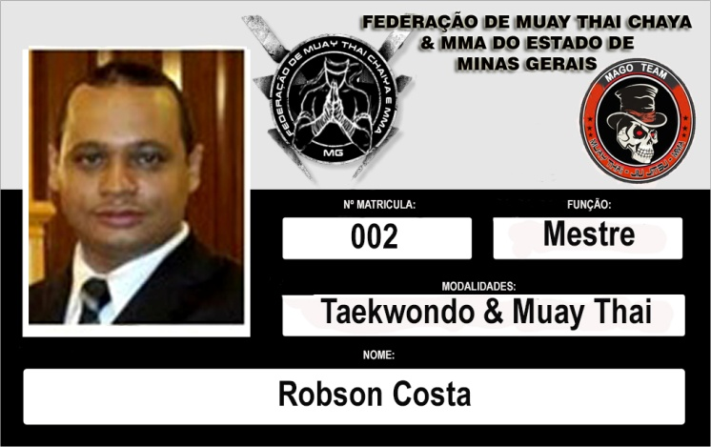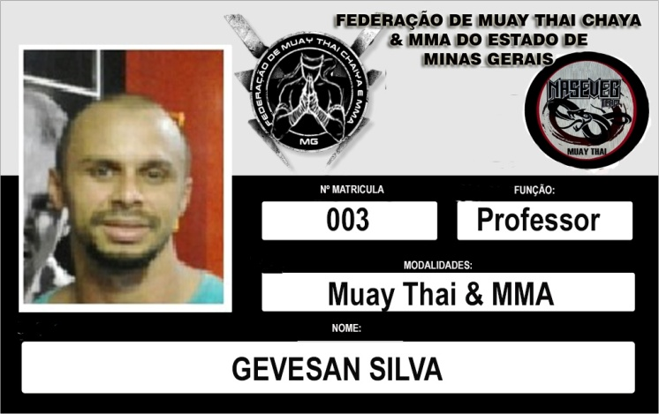

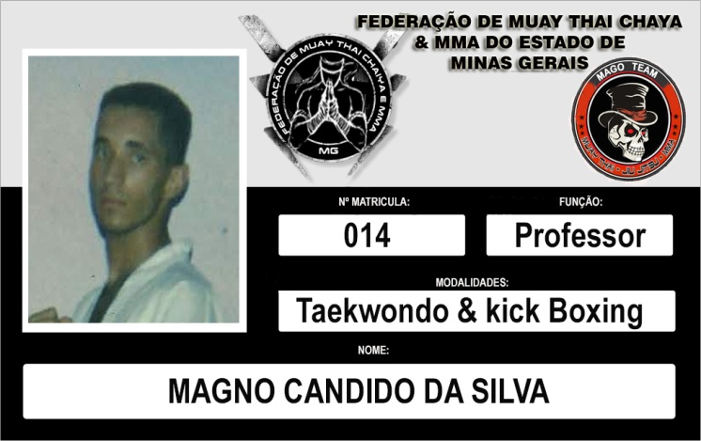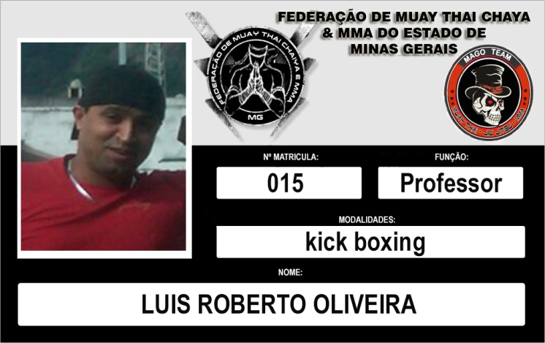

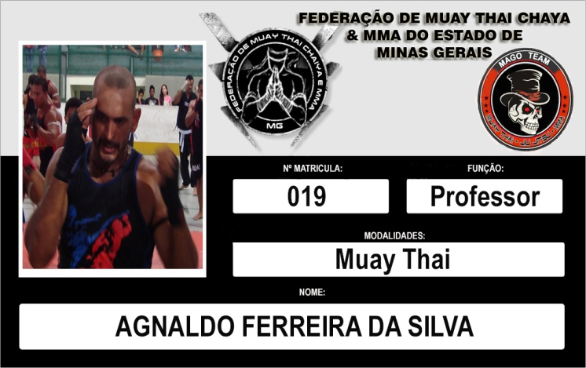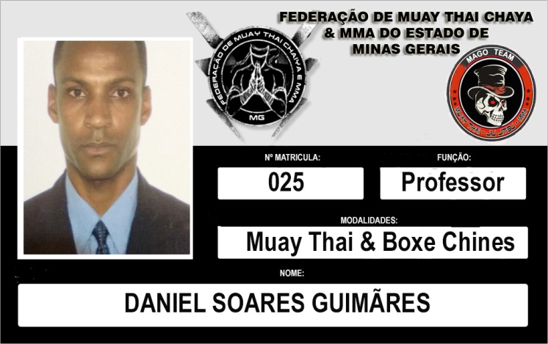

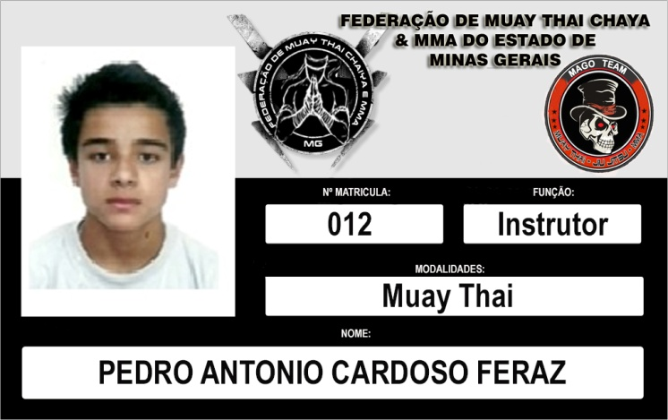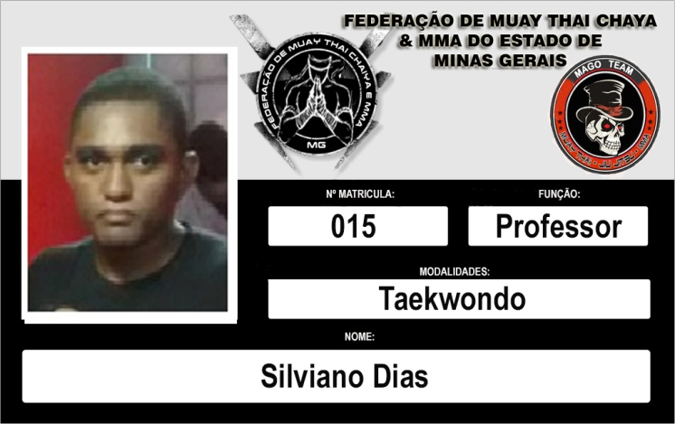

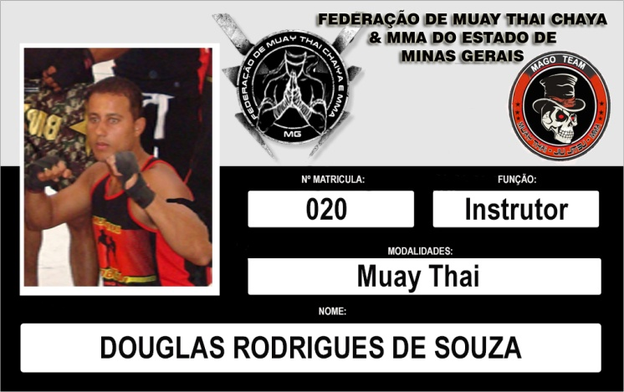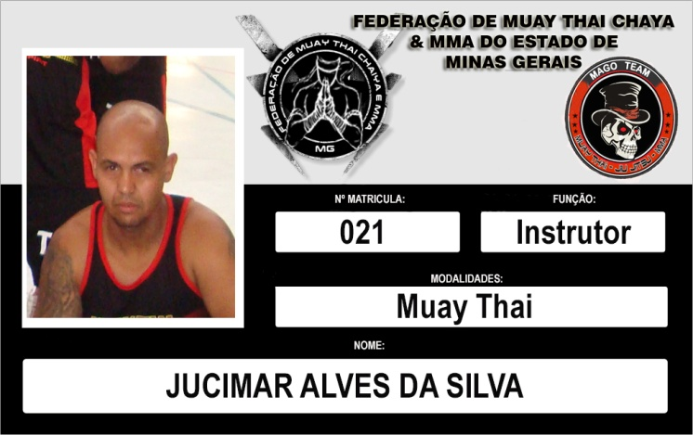

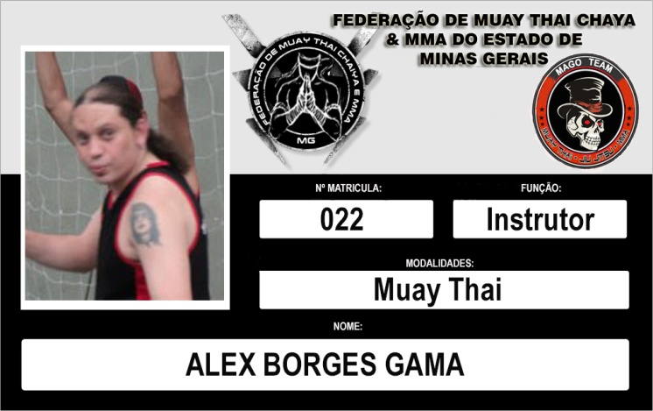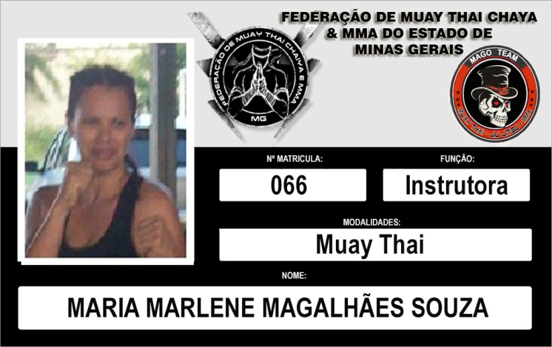

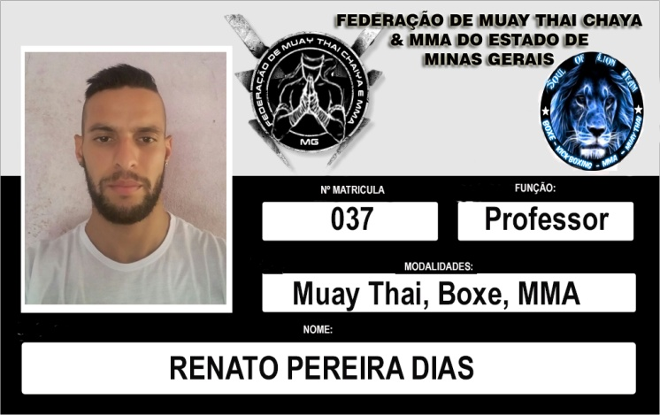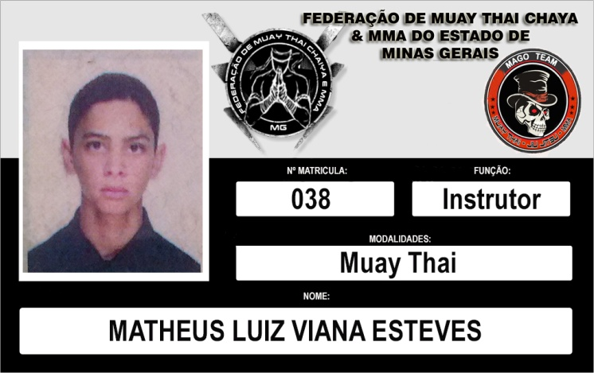

- ATLETAS

ADRIANA ÁLVARES TÂNGARI | REGISTRO: 118 | MAUY THAI | EQUIPE: MAGO TEAM CENTRO CONTAGEM | ALUNO
ADRIANO CONTADINI NASCIMENTO | REGISTRO: 035 | MAUY THAI | EQUIPE: MAGO TEAM CENTRO CONTAGEM | ALUNO
AGNALDO FERREIRA DA SILVA | REGISTRO: 019 | MUAY THAI / TAEKWONDO | EQUIPE: MAGO TEAM INDUSTRIAL CONTAGEM | PROFESSOR
ALAN CRISTHIAN FERRAZ CARVALHAIS | REGISTRO: 152 | JIU JITSU / MMA | EQUIPE: MAGO TEAM CENTRO CONTAGEM | ALUNO
ALDETE DE SOUZA MATOS CEZAR | REGISTRO: 071 | MAUY THAI | EQUIPE: MAGO TEAM CENTRO CONTAGEM | ALUNO
ALESSANDRO PEREIRA JÚLIO | REGISTRO: 119 | MAUY THAI / BOXE | EQUIPE: MAGO TEAM CENTRO CONTAGEM | ALUNO
ALEX BORGES GAMA | REGISTRO: 022 | MUAY THAI / TAEKWONDO | EQUIPE: MAGO TEAM VILA PINHO | INSTRUTOR
ALEXANDRE BASTTOS | REGISTRO: 036 | MAUY THAI | EQUIPE: MAGO TEAM CENTRO CONTAGEM | ALUNO
ALEXANDRE FERNANDO DA PAZ | REGISTRO: 168 | MAUY THAI | EQUIPE: MAGO TEAM CENTRO CONTAGEM | ALUNO
ALEXANDRE VIEIRA BARROS | REGISTRO: 169 | MAUY THAI | EQUIPE: MAGO TEAM CENTRO CONTAGEM | ALUNO
ALEXANDRO JULIO | REGISTRO: 170 | MAUY THAI | EQUIPE: MAGO TEAM CENTRO CONTAGEM | ALUNO
ALLAN DOS SANTOS PAIVA FERREIRA | REGISTRO: 023 | MUAY THAI | EQUIPE: MAGO TEAM VILA PINHO | INSTRUTOR
ALYSSON JUNIOR DE SOUZA LOPES | REGISTRO: 068 | MAUY THAI | EQUIPE: NASEVEG CONTAGEM | ALUNO
AMANDA DO NASCIMENTO CAMELO | REGISTRO: 081 | MAUY THAI | EQUIPE: MAGO TEAM CENTRO CONTAGEM | ALUNO
ANA CAROLINA DIANA GONÇALVEZ | REGISTRO: 120 | MAUY THAI | EQUIPE: MAGO TEAM CENTRO CONTAGEM | ALUNO
ANA LUIZA | REGISTRO: 171 | MAUY THAI | EQUIPE: MAGO TEAM CENTRO CONTAGEM | ALUNO
ANA LUIZA BRAGA MACEDO | REGISTRO: 172 | MAUY THAI | EQUIPE: MAGO TEAM CENTRO CONTAGEM | ALUNO
ANA LUIZA MAGALHÃES DE PAULA | REGISTRO: 173 | MAUY THAI | EQUIPE: MAGO TEAM CENTRO CONTAGEM | ALUNO
ANA MARIA ROCHA FERREIRA | REGISTRO: 174 | MAUY THAI | EQUIPE: MAGO TEAM CENTRO CONTAGEM | ALUNO
ANDRE LUIZ DELASALLE DA SILVA | REGISTRO: 121 | MAUY THAI | EQUIPE: MAGO TEAM CENTRO CONTAGEM | ALUNO
ANDRE LUIZ FERNANDES PAZ | REGISTRO: 175 | MAUY THAI | EQUIPE: MAGO TEAM CENTRO CONTAGEM | ALUNO
ANDRE VINICIUS ARCANJO DINIZ SOUSA | REGISTRO: 164 | MAUY THAI | EQUIPE: MAGO TEAM CENTRO CONTAGEM | ALUNO
ANDREA APARECIDA MOURA DO COUTO | REGISTRO: 165 | BOXE | EQUIPE: MAGO TEAM CENTRO CONTAGEM | ALUNO
ANDREIA CRISTINA S. BARBOSA | REGISTRO: 166 | BOXE | EQUIPE: MAGO TEAM CENTRO CONTAGEM | ALUNO
ANDREIA VERNER DE OLIVEIRA FELEX | REGISTRO: 167 | BOXE | EQUIPE: MAGO TEAM CENTRO CONTAGEM | ALUNO
ANDREIZA ELIZA BETH CALDEIRA SILVEIRA | REGISTRO: 176 | MAUY THAI | EQUIPE: MAGO TEAM CENTRO CONTAGEM | ALUNO
ANNA LUIZA FONSECA PANTA | REGISTRO: 177 | MAUY THAI | EQUIPE: MAGO TEAM CENTRO CONTAGEM | ALUNO
ANTÔNIO BRANDÃO DA SILVA NETO | REGISTRO: 004 | MUAY TAHI / MMA | EQUIPE: MAGO TEAM CENTRO CONTAGEM | SECRETÁRIO
ANTONIO MARCOS CRISTO | REGISTRO: 178 | MAUY THAI | EQUIPE: MAGO TEAM CENTRO CONTAGEM | ALUNO
ANTONIO MARCOS LEITE | REGISTRO: 056 | MAUY THAI | EQUIPE: MAGO TEAM ITAUNA | ALUNO
ANTÔNIO SAMUEL DA COSTA CHAIYA | REGISTRO: 001 | MUAY TAHI | EQUIPE: COSTACHAYIA DE BAIXO BH | MENTOR
APARECIDA APOLINARIO FIGUEIREDO | REGISTRO: 179 | MAUY THAI | EQUIPE: MAGO TEAM CENTRO CONTAGEM | ALUNO
ARIANA PAULA FURTADO | REGISTRO: 180 | MAUY THAI | EQUIPE: MAGO TEAM CENTRO CONTAGEM | ALUNO
ARTHUR ANDRADE R. L. | REGISTRO: 181 | MAUY THAI | EQUIPE: MAGO TEAM CENTRO CONTAGEM | ALUNO
ARTHUR GUILHERME | REGISTRO: 182 | MAUY THAI | EQUIPE: MAGO TEAM CENTRO CONTAGEM | ALUNO
AURELIA FERREIRA | REGISTRO: 183 | MAUY THAI | EQUIPE: MAGO TEAM CENTRO CONTAGEM | ALUNO
BEATRIZ RODRIGUES | REGISTRO: 184 | MAUY THAI | EQUIPE: MAGO TEAM CENTRO CONTAGEM | ALUNO
BENICIO FERREIRA FREITAS | REGISTRO: 122 | MAUY THAI | EQUIPE: MAGO TEAM CENTRO CONTAGEM | ALUNO
BRENDA LORENA DE ALMEIDA | REGISTRO: 185 | MAUY THAI | EQUIPE: MAGO TEAM CENTRO CONTAGEM | ALUNO
BRENDO OLIVEIRA GAMA | REGISTRO: 123 | MAUY THAI | EQUIPE: MAGO TEAM CENTRO CONTAGEM | ALUNO
BRUNA COSTA | REGISTRO: 186 | MAUY THAI | EQUIPE: MAGO TEAM CENTRO CONTAGEM | ALUNO
BRUNA MONFERRARI | REGISTRO: 187 | BOXE / MUAY THAI | EQUIPE: MAGO TEAM CENTRO CONTAGEM | ALUNO
BRUNO DUTRA AMARAL | REGISTRO: 188 | MAUY THAI | EQUIPE: MAGO TEAM CENTRO CONTAGEM | ALUNO
BRUNO FABRICIO | REGISTRO: 189 | MAUY THAI | EQUIPE: MAGO TEAM CENTRO CONTAGEM | ALUNO
BRUNO MIRANDA NEVES DA SILVA | REGISTRO: 124 | MAUY THAI | EQUIPE: MAGO TEAM CENTRO CONTAGEM | ALUNO
CAMILA CORDES RODRIGUES | REGISTRO: 190 | MAUY THAI | EQUIPE: MAGO TEAM CENTRO CONTAGEM | ALUNO
CAMILA GONZAGA BORBA | REGISTRO: 126 | MAUY THAI | EQUIPE: MAGO TEAM CENTRO CONTAGEM | ALUNO
CAMILA RODRIGUES SANTIAGO ROCHELE | REGISTRO: 191 | MAUY THAI | EQUIPE: MAGO TEAM CENTRO CONTAGEM | ALUNO
CARLA CRISTINA SANTOS SILVA | REGISTRO: 192 | MAUY THAI | EQUIPE: MAGO TEAM CENTRO CONTAGEM | ALUNO
CARLOS EDUARDO AGUIAR DE ALMEIDA | REGISTRO: 115 | MAUY THAI | EQUIPE: NASEVEG CONTAGEM | ALUNO
CARMELINA DE FÁTIMA | REGISTRO: 057 | MAUY THAI | EQUIPE: MAGO TEAM CENTRO CONTAGEM | ALUNO
CAROLINA DIANA GONÇALVES | REGISTRO: 125 | MAUY THAI | EQUIPE: MAGO TEAM CENTRO CONTAGEM | ALUNO
CAROLINE STEFANIE MACHADO | REGISTRO: 193 | MAUY THAI | EQUIPE: MAGO TEAM CENTRO CONTAGEM | ALUNO
CAROLYNE MENEZES DE C. G. VIEIRA | REGISTRO: 194 | MAUY THAI | EQUIPE: MAGO TEAM CENTRO CONTAGEM | ALUNO
CAUÃ ALEJANDRO RODRIGUES | REGISTRO: 127 | MAUY THAI | EQUIPE: MAGO TEAM CENTRO CONTAGEM | ALUNO
CHIARA RODRIGUES COSTA | REGISTRO: 128 | MAUY THAI | EQUIPE: MAGO TEAM CENTRO CONTAGEM | ALUNO
CIRO DE OLIVEIRA SIMÕES | REGISTRO: 195 | MAUY THAI | EQUIPE: MAGO TEAM CENTRO CONTAGEM | ALUNO
CIRO SAMUEL CAMPOS | REGISTRO: 163 | MAUY THAI | EQUIPE: MAGO TEAM CENTRO CONTAGEM | ALUNO
CLAUDIO ADRIANO DE CARVALHO | REGISTRO: 011 | MUAY THAI / TAEKONDO | EQUIPE: MAGO TEAM CENTRO CONTAGEM | INSTRUTOR SUPERVISINADO
CLAUDIO MANOEL PARREIRAS | REGISTRO: 196 | MAUY THAI | EQUIPE: MAGO TEAM CENTRO CONTAGEM | ALUNO
CLEBER ANTNIO COSTA | REGISTRO: 103 | MAUY THAI | EQUIPE: NASEVEG CONTAGEM | ALUNO
CLEUZENI VENTURA FERNANDES | REGISTRO: 083 | MAUY THAI | EQUIPE: MAGO TEAM CENTRO CONTAGEM | ALUNO
CRISTIANO OLIVEIRA PASSOS | REGISTRO: 197 | MAUY THAI | EQUIPE: MAGO TEAM CENTRO CONTAGEM | ALUNO
CRLAYANE ARAUJO | REGISTRO: 198 | MAUY THAI | EQUIPE: MAGO TEAM CENTRO CONTAGEM | ALUNO
DALILA COSTA SANTOS | REGISTRO: 199 | MAUY THAI | EQUIPE: MAGO TEAM CENTRO CONTAGEM | ALUNO
DANIEL DUARTE AUGUSTO | REGISTRO: 084 | MAUY THAI | EQUIPE: MAGO TEAM CENTRO CONTAGEM | ALUNO
DANIEL SOARES GUIMÃRES | REGISTRO: 025 | BOXE CHINES | EQUIPE: MAGO TEAM HORTO BH | PROFESSOR
DANIELA COSTA | REGISTRO: 200 | MAUY THAI | EQUIPE: MAGO TEAM CENTRO CONTAGEM | ALUNO
DANIELA NUNES ANDRADE | REGISTRO: 201 | MAUY THAI | EQUIPE: MAGO TEAM CENTRO CONTAGEM | ALUNO
DAVI EMMANUEL LÍSBOA LOPES | REGISTRO: 063 | MAUY THAI | EQUIPE: MAGO TEAM CENTRO CONTAGEM | ALUNO
DEBORA SIMÕES | REGISTRO: 202 | MAUY THAI | EQUIPE: MAGO TEAM CENTRO CONTAGEM | ALUNO
DELVANIR PEDRO RAMOS DE OLIVEIRA | REGISTRO: 085 | MAUY THAI | EQUIPE: MAGO TEAM CENTRO CONTAGEM | ALUNO
DEVISSON SILVA SANTOS | REGISTRO: 104 | MAUY THAI | EQUIPE: NASEVEG CONTAGEM | ALUNO
DIEGO AUGUSTO LOPES MATA | REGISTRO: 203 | MAUY THAI | EQUIPE: MAGO TEAM CENTRO CONTAGEM | ALUNO
DIEGO AUGUSTO LOPES MATOS | REGISTRO: 086 | MAUY THAI | EQUIPE: MAGO TEAM CENTRO CONTAGEM | ALUNO
DIEGO EMÍLIO DOS REIS | REGISTRO: 007 | MUAY TAHI-JIU JITSU-BOXE-MMA | EQUIPE: MAGO TEAM CENTRO CONTAGEM | DIRETOR DE MARKETING DIGITAL
DIEGO EVANDRO ARAUJO SILVEIRA | REGISTRO: 204 | MAUY THAI | EQUIPE: MAGO TEAM CENTRO CONTAGEM | ALUNO
DIEGO MEIRA RUMÃO | REGISTRO: 162 | MAUY THAI | EQUIPE: MAGO TEAM CENTRO CONTAGEM | ALUNO
DIEGO ROCHA SANTOS FRANÇA | REGISTRO: 087 | MAUY THAI | EQUIPE: MAGO TEAM CENTRO CONTAGEM | ALUNO
DIMITRY ADONAI COSTA DE CARVALHO | REGISTRO: 026 | MUAY THAI | EQUIPE: MAGO TEAM VILA PINHO | ALUNO
DIOGO GLAYDSON DOS SANTOS | REGISTRO: 032 | MAUY THAI | EQUIPE: MAGO TEAM VILA PINHO | ALUNO
DOUGLAS ÊNIO DE OLIVEIRA | REGISTRO: 129 | MAUY THAI | EQUIPE: MAGO TEAM CENTRO CONTAGEM | ALUNO
DOUGLAS MACARLOS DOS SANTOS | REGISTRO: 088 | MAUY THAI | EQUIPE: MAGO TEAM CENTRO CONTAGEM | ALUNO
DOUGLAS RODRIGUES DE SOUZA | REGISTRO: 020 | MUAY THAY-MMA | EQUIPE: MAGO TEAM VILA PINHO | INSTRUTOR
DÚLLIO SÉRGIO DINIZ JUNIOR | REGISTRO: 062 | MAUY THAI | EQUIPE: MAGO TEAM CENTRO CONTAGEM | ALUNO
EDER ALAN DE DEUS DA SILVA | REGISTRO: 091 | MAUY THAI | EQUIPE: MAGO TEAM CENTRO CONTAGEM | ALUNO
EDNA ALVES PADELA | REGISTRO: 089 | MAUY THAI | EQUIPE: MAGO TEAM CENTRO CONTAGEM | ALUNO
EDNA PRADELA | REGISTRO: 205 | MAUY THAI | EQUIPE: MAGO TEAM CENTRO CONTAGEM | ALUNO
EDNO ALVES | REGISTRO: 206 | MAUY THAI | EQUIPE: MAGO TEAM CENTRO CONTAGEM | ALUNO
EDUARDO ANDRADE ANCANTARA | REGISTRO: 105 | MAUY THAI | EQUIPE: NASEVEG CONTAGEM | ALUNO
EDUARDO COUTINHO DE ALMEIDA | REGISTRO: 116 | MAUY THAI | EQUIPE: NASEVEG CONTAGEM | ALUNO
EDUARDO DE OLIVEIRA | REGISTRO: 153 | JIU JITSU-MMA | EQUIPE: MAGO TEAM CENTRO CONTAGEM | ALUNO
ELAINE BATISTA MACHADO | REGISTRO: 207 | MAUY THAI | EQUIPE: MAGO TEAM CENTRO CONTAGEM | ALUNO
ELIAN GARCIA DE LIMA | REGISTRO: 090 | MAUY THAI | EQUIPE: MAGO TEAM CENTRO CONTAGEM | ALUNO
ELIANE CRISTINA SAMPAIO | REGISTRO: 208 | MAUY THAI | EQUIPE: MAGO TEAM CENTRO CONTAGEM | ALUNO
ELIANE HELENA FIGUEIREDO DO CARMO | REGISTRO: 209 | MAUY THAI | EQUIPE: MAGO TEAM CENTRO CONTAGEM | ALUNO
EMELLY RODRIGUES CRISTO | REGISTRO: 024 | MAUY THAI | EQUIPE: MAGO TEAM VILA PINHO | ALUNO
EMYLLENA BRUGGER DE ALMEIDA | REGISTRO: 210 | MAUY THAI | EQUIPE: MAGO TEAM CENTRO CONTAGEM | ALUNO
ERIC CARLOS F. CARVALHAES | REGISTRO: 211 | TAEKWONDO / MUAY THAI / BOXE / JIUJITSU /MMA | EQUIPE: MAGO TEAM CENTRO CONTAGEM | ALUNO
ERIKA ORLANDI | REGISTRO: 212 | BOXE | EQUIPE: MAGO TEAM CENTRO CONTAGEM | ALUNO
ÉVISSON MELATO SANTOS | REGISTRO: 213 | MAUY THAI | EQUIPE: MAGO TEAM CENTRO CONTAGEM | ALUNO
ÉVISSON MELATO SANTOS | REGISTRO: 039 | MAUY THAI | EQUIPE: MAGO TEAM CENTRO CONTAGEM | ALUNO
EZEQUIEL THIAGO DE SOUZA LOPES | REGISTRO: 106 | MAUY THAI | EQUIPE: NASEVEG CONTAGEM | ALUNO
FABIANO ALMEIDA DINIZ | REGISTRO: 072 | MAUY THAI | EQUIPE: MAGO TEAM CENTRO CONTAGEM | ALUNO
FABIANO FERNANDES NUNES | REGISTRO: 064 | MAUY THAI | EQUIPE: MAGO TEAM CENTRO CONTAGEM | ALUNO
FÁBIO FÍDELIS COSTA | REGISTRO: 154 | JIU JITSU-MMA | EQUIPE: MAGO TEAM CENTRO CONTAGEM | ALUNO
FATIMA PEREIRA | REGISTRO: 214 | MAUY THAI | EQUIPE: MAGO TEAM CENTRO CONTAGEM | ALUNO
FAUSTO EUCLIDES DOS SANTOS JUNIOR | REGISTRO: 092 | MAUY THAI | EQUIPE: MAGO TEAM CENTRO CONTAGEM | ALUNO
FELEX ALTAMIRO CUNHA | REGISTRO: 215 | MAUY THAI | EQUIPE: MAGO TEAM CENTRO CONTAGEM | ALUNO
FELIPE DE PAULA RIBEIRO | REGISTRO: 117 | MAUY THAI | EQUIPE: NASEVEG CONTAGEM | ALUNO
FELIPE GOMES DE SOUZA | REGISTRO: 107 | MAUY THAI | EQUIPE: NASEVEG CONTAGEM | ALUNO
FELIPE NASCIMENTO | REGISTRO: 216 | MAUY THAI | EQUIPE: MAGO TEAM CENTRO CONTAGEM | ALUNO
FERNADO MONTES BRAGA | REGISTRO: 217 | MAUY THAI | EQUIPE: MAGO TEAM CENTRO CONTAGEM | ALUNO
FERNANDA LURDES BRAGA | REGISTRO: 065 | MAUY THAI | EQUIPE: MAGO TEAM CENTRO CONTAGEM | ALUNO
FERNANDA ROCHA | REGISTRO: 218 | MAUY THAI | EQUIPE: MAGO TEAM CENTRO CONTAGEM | ALUNO
FERNANDA VALERIO DE ALMEIDA | REGISTRO: 219 | MAUY THAI | EQUIPE: MAGO TEAM CENTRO CONTAGEM | ALUNO
FERNANDO HENRIQUE DE SOUZA | REGISTRO: 220 | MAUY THAI | EQUIPE: MAGO TEAM CENTRO CONTAGEM | ALUNO
FERNANDO HENRIQUE FARIA | REGISTRO: 008 | MUAY TAHI-JIU JITSU-BOXE-MMA | EQUIPE: MAGO TEAM CENTRO CONTAGEM | DIRETOR FINANCEIRO
FILEMON JUNIO SOUZA CARDOSO | REGISTRO: 093 | MAUY THAI | EQUIPE: MAGO TEAM CENTRO CONTAGEM | ALUNO
FILIPE CASTRO COTA FELIX | REGISTRO: 155 | JIU JITSU-MMA | EQUIPE: MAGO TEAM CENTRO CONTAGEM | ALUNO
GABRIEL ARAÚJO SANTOS PINTO | REGISTRO: 130 | MAUY THAI | EQUIPE: MAGO TEAM CENTRO CONTAGEM | ALUNO
GABRIEL COCOVICK CHELONI | REGISTRO: 094 | MAUY THAI | EQUIPE: MAGO TEAM CENTRO CONTAGEM | ALUNO
GABRIEL CORDEIRO SANTOS | REGISTRO: 221 | MAUY THAI | EQUIPE: MAGO TEAM CENTRO CONTAGEM | ALUNO
GABRIEL DE FREITAS SILVA | REGISTRO: 040 | MAUY THAI | EQUIPE: MAGO TEAM CENTRO CONTAGEM | ALUNO
GABRIEL PEREIRA DINIZ | REGISTRO: 108 | MAUY THAI | EQUIPE: NASEVEG CONTAGEM | ALUNO
GABRIEL PROF. ZUMBA | REGISTRO: 222 | MAUY THAI | EQUIPE: MAGO TEAM CENTRO CONTAGEM | ALUNO
GABRIEL RIBEIRO FERREIRA | REGISTRO: 223 | MAUY THAI | EQUIPE: MAGO TEAM CENTRO CONTAGEM | ALUNO
GABRIEL SILVA MARCIO | REGISTRO: 224 | MAUY THAI | EQUIPE: MAGO TEAM CENTRO CONTAGEM | ALUNO
GABRIELA DUTRA DONOSO PONCE DE LEON | REGISTRO: 058 | MAUY THAI | EQUIPE: MAGO TEAM CENTRO CONTAGEM | ALUNO
GABRIELE FERNANDA BUENO FELICÍSSIMO | REGISTRO: 131 | MAUY THAI | EQUIPE: MAGO TEAM CENTRO CONTAGEM | ALUNO
GEOVANA MOREIRA PROENÇA | REGISTRO: 225 | MAUY THAI | EQUIPE: MAGO TEAM CENTRO CONTAGEM | ALUNO
GEVESAN ANTÔNIO DA SILVA NETO | REGISTRO: 003 | MUAY TAHI / TAEKWONDO/ JIU JITSU / BOXE / MMA | EQUIPE: NASEVEG CONTAGEM | VICE-PRESIDENTE
GIANE NUNES DE ANDRADE | REGISTRO: 226 | MAUY THAI | EQUIPE: MAGO TEAM CENTRO CONTAGEM | ALUNO
GISLENE ARAÚJO COSTA CABRERISSO | REGISTRO: 132 | MAUY THAI | EQUIPE: MAGO TEAM CENTRO CONTAGEM | ALUNO
GLAUCIA APARECIDA DINIZ OLIVEIRA | REGISTRO: 227 | MAUY THAI | EQUIPE: MAGO TEAM CENTRO CONTAGEM | ALUNO
GLEDSON BATISTA | REGISTRO: 228 | MAUY THAI | EQUIPE: MAGO TEAM CENTRO CONTAGEM | ALUNO
GLEDSON GUILHERME DOS SANTOS | REGISTRO: 041 | MAUY THAI | EQUIPE: MAGO TEAM CENTRO CONTAGEM | ALUNO
GRACIELE MARA DA SILVA | REGISTRO: 133 | MAUY THAI | EQUIPE: MAGO TEAM CENTRO CONTAGEM | ALUNO
GUILHERME HENRIQUE GONÇALVES MARINHO | REGISTRO: 134 | MAUY THAI | EQUIPE: MAGO TEAM CENTRO CONTAGEM | ALUNO
GUILHERME MIGUEL DOS REIS PAIVA | REGISTRO: 135 | MAUY THAI | EQUIPE: MAGO TEAM CENTRO CONTAGEM | ALUNO
GUSTAVO ARAUJO SANTOS PINTO | REGISTRO: 136 | MAUY THAI | EQUIPE: MAGO TEAM CENTRO CONTAGEM | ALUNO
GUSTAVO BRAGA | REGISTRO: 229 | MAUY THAI | EQUIPE: MAGO TEAM CENTRO CONTAGEM | ALUNO
GUSTAVO CAETANO CASAGRANDE | REGISTRO: 137 | MAUY THAI | EQUIPE: MAGO TEAM CENTRO CONTAGEM | ALUNO
GUSTAVO CALDEIRA DOS SANTOS | REGISTRO: 138 | MAUY THAI | EQUIPE: MAGO TEAM CENTRO CONTAGEM | ALUNO
GUSTAVO HENRIQUE P. IWOMOTO | REGISTRO: 230 | MAUY THAI | EQUIPE: MAGO TEAM CENTRO CONTAGEM | ALUNO
HEBERTON LEONARDO DE ABREU | REGISTRO: 231 | MAUY THAI | EQUIPE: MAGO TEAM CENTRO CONTAGEM | ALUNO
HEDER ALAN DE DEUS SILVA | REGISTRO: 044 | MAUY THAI | EQUIPE: MAGO TEAM CENTRO CONTAGEM | ALUNO
HELIETE MARIA DOS SANTOS | REGISTRO: 139 | MAUY THAI | EQUIPE: MAGO TEAM CENTRO CONTAGEM | ALUNO
HENRIQUE BATISTA DE OLIVEIRA | REGISTRO: 232 | MAUY THAI | EQUIPE: MAGO TEAM CENTRO CONTAGEM | ALUNO
HIAGO GOMES DOS SANTOS | REGISTRO: 109 | MAUY THAI | EQUIPE: NASEVEG CONTAGEM | ALUNO
HUGO HENRIQUE MUNIZ MENDES | REGISTRO: 233 | BOXE | EQUIPE: MAGO TEAM CENTRO CONTAGEM | ALUNO
IANCA DA PAIXÃO ARAUJO | REGISTRO: 029 | MAUY THAI | EQUIPE: MAGO TEAM VILA PINHO | ALUNO
IARA OLIVEIRA SINFRONIO | REGISTRO: 234 | MAUY THAI | EQUIPE: MAGO TEAM CENTRO CONTAGEM | ALUNO
ÍCARO FERNANDO CAETANO BARROSO | REGISTRO: 140 | MAUY THAI | EQUIPE: MAGO TEAM CENTRO CONTAGEM | ALUNO
ICARO VALLADARES DINIZ | REGISTRO: 235 | MAUY THAI | EQUIPE: MAGO TEAM CENTRO CONTAGEM | ALUNO
INACIO ARCANJO GOMES NETO | REGISTRO: 236 | MAUY THAI | EQUIPE: MAGO TEAM CENTRO CONTAGEM | ALUNO
INGRED ANTUNES | REGISTRO: 237 | MAUY THAI | EQUIPE: MAGO TEAM CENTRO CONTAGEM | ALUNO
IRINEAI SANTOS | REGISTRO: 238 | MAUY THAI | EQUIPE: MAGO TEAM CENTRO CONTAGEM | ALUNO
ISABELA MACIEL DE OLIVEIRA | REGISTRO: 042 | MAUY THAI | EQUIPE: MAGO TEAM CENTRO CONTAGEM | ALUNO
ISABELLA MACIEL DE OLIVEIRA | REGISTRO: 239 | MAUY THAI | EQUIPE: MAGO TEAM CENTRO CONTAGEM | ALUNO
ISABELLE KAREN DA SILVA | REGISTRO: 240 | MAUY THAI | EQUIPE: MAGO TEAM CENTRO CONTAGEM | ALUNO
ISIS MENDES FERREIRA | REGISTRO: 141 | MAUY THAI | EQUIPE: MAGO TEAM CENTRO CONTAGEM | ALUNO
ISRAEL SEVERIOS JUNIOR | REGISTRO: 241 | MAUY THAI | EQUIPE: MAGO TEAM CENTRO CONTAGEM | ALUNO
JACKSON TÂNGARI CAMPOS | REGISTRO: 142 | MAUY THAI | EQUIPE: MAGO TEAM CENTRO CONTAGEM | ALUNO
JALMIRO BISPO TATU | REGISTRO: 018 | TAEKWONDO | EQUIPE: MAGO TEAM BARREIRO DE BAIXO BH | PROFESSOR
JAQUELINE MARIA DE SOUZA PEREIRA | REGISTRO: 005 | MUAY TAHI / JIU JITSU / BOXE / MMA | EQUIPE: MAGO TEAM CENTRO CONTAGEM | DIRETOR DE ADMINISTRAÇÃO
JESSICA DINIZ AGUIAR | REGISTRO: 242 | MAUY THAI | EQUIPE: MAGO TEAM CENTRO CONTAGEM | ALUNO
JESSICA SANTOS FERREIRA PRAZERES | REGISTRO: 095 | MAUY THAI | EQUIPE: MAGO TEAM CENTRO CONTAGEM | ALUNO
JOÃO HENRIQUE ALVES DE SOUZA ROCHA | REGISTRO: 143 | MAUY THAI | EQUIPE: MAGO TEAM CENTRO CONTAGEM | ALUNO
JOÃO PEDRO DOS SANTOS TARLEY | REGISTRO: 144 | MAUY THAI | EQUIPE: MAGO TEAM CENTRO CONTAGEM | ALUNO
JOÃO VITOR ADELÁRIO ROCHA DINIZ | REGISTRO: 043 | MAUY THAI | EQUIPE: MAGO TEAM CENTRO CONTAGEM | ALUNO
JORDANA DANIELE COELHO DA SILVA | REGISTRO: 070 | MAUY THAI | EQUIPE: MAGO TEAM CENTRO CONTAGEM | ALUNO
JUCIMAR ALVES DA SILVA | REGISTRO: 021 | MUAY THAI-MMA | EQUIPE: MAGO TEAM VILA PINHO | INSTRUTOR
JULIA CAROLINA SANTANA DINIZ | REGISTRO: 243 | MAUY THAI | EQUIPE: MAGO TEAM CENTRO CONTAGEM | ALUNO
JULIANA CARVALHO DA SILVA | REGISTRO: 244 | MAUY THAI | EQUIPE: MAGO TEAM CENTRO CONTAGEM | ALUNO
JULIANE SILVA MACHADO | REGISTRO: 245 | MAUY THAI | EQUIPE: MAGO TEAM CENTRO CONTAGEM | ALUNO
KAIO LUIGI ALMEIDA PEIXOTO | REGISTRO: 033 | MAUY THAI | EQUIPE: MAGO TEAM VILA PINHO | ALUNO
KATHLEEN VIVEIROS SOARES | REGISTRO: 246 | BOXE | EQUIPE: MAGO TEAM CENTRO CONTAGEM | ALUNO
KAUÃ TÂNGARI CAMPOS | REGISTRO: 145 | MAUY THAI | EQUIPE: MAGO TEAM CENTRO CONTAGEM | ALUNO
KELLY POLLIANA DE SOUZA LIMA | REGISTRO: 160 | MAUY THAI | EQUIPE: MAGO TEAM CENTRO CONTAGEM | ALUNO
KELVIM HENRIQUE SOUZA BRITO | REGISTRO: 247 | BOXE | EQUIPE: MAGO TEAM CENTRO CONTAGEM | ALUNO
KENIA CAROLINA FERREIRA | REGISTRO: 248 | MAUY THAI | EQUIPE: MAGO TEAM CENTRO CONTAGEM | ALUNO
KILNER VIVEIROS SOARES | REGISTRO: 249 | BOXE | EQUIPE: MAGO TEAM CENTRO CONTAGEM | ALUNO
LAISLA CAMPOS DA FONSECA | REGISTRO: 156 | JIU JITSU-MMA | EQUIPE: MAGO TEAM CENTRO CONTAGEM | ALUNO
LARISSA DE OLIVEIRA CASTORINO | REGISTRO: 250 | MAUY THAI | EQUIPE: MAGO TEAM CENTRO CONTAGEM | ALUNO
LEANDRO AUGUSTO DINIZ | REGISTRO: 251 | MAUY THAI | EQUIPE: MAGO TEAM CENTRO CONTAGEM | ALUNO
LEANDRO CARVALHO INACIO | REGISTRO: 252 | MMA | EQUIPE: MAGO TEAM CENTRO CONTAGEM | ALUNO
LEANDRO DE OLIVEIRA | REGISTRO: 253 | MAUY THAI | EQUIPE: MAGO TEAM CENTRO CONTAGEM | ALUNO
LEOARDO A. DE ASSUNÇÃO | REGISTRO: 254 | MAUY THAI | EQUIPE: MAGO TEAM CENTRO CONTAGEM | ALUNO
LEONARDO ASSUNÇÃO | REGISTRO: 255 | MAUY THAI | EQUIPE: MAGO TEAM CENTRO CONTAGEM | ALUNO
LEONARDO PAIVA JULIO | REGISTRO: 256 | MAUY THAI | EQUIPE: MAGO TEAM CENTRO CONTAGEM | ALUNO
LEONARDO TORRES DA SILVA | REGISTRO: 257 | MAUY THAI | EQUIPE: MAGO TEAM CENTRO CONTAGEM | ALUNO
LETICIA OLIVEIRA DINIZ | REGISTRO: 258 | MAUY THAI | EQUIPE: MAGO TEAM CENTRO CONTAGEM | ALUNO
LICACIA CARVALHO | REGISTRO: 096 | MAUY THAI | EQUIPE: MAGO TEAM CENTRO CONTAGEM | ALUNO
LILITH DA PAIXÃO BORGES GAMA | REGISTRO: 031 | MAUY THAI | EQUIPE: MAGO TEAM VILA PINHO | ALUNO
LINGIA MENEZES DE ARAUJO | REGISTRO: 097 | MAUY THAI | EQUIPE: MAGO TEAM CENTRO CONTAGEM | ALUNO
LORENA COSTA MAGALHAES | REGISTRO: 259 | MAUY THAI | EQUIPE: MAGO TEAM CENTRO CONTAGEM | ALUNO
LUCAS AUGUSTO DINIZ | REGISTRO: 110 | MAUY THAI | EQUIPE: NASEVEG CONTAGEM | ALUNO
LUCAS BICALHO MESSIAS ALMEIDA | REGISTRO: 260 | MAUY THAI | EQUIPE: MAGO TEAM CENTRO CONTAGEM | ALUNO
LUCAS DANIEL PEREIRA GONÇALVES | REGISTRO: 034 | MAUY THAI | EQUIPE: MAGO TEAM VILA PINHO | ALUNO
LUCAS DUTRA DONOSO PONCE DE LEON | REGISTRO: 261 | MAUY THAI | EQUIPE: MAGO TEAM CENTRO CONTAGEM | ALUNO
LUCAS HENRIQUE CRUZ | REGISTRO: 060 | MAUY THAI | EQUIPE: MAGO TEAM CENTRO CONTAGEM | ALUNO
LUCAS HENRIQUE SOUZA BRITO | REGISTRO: 262 | MAUY THAI | EQUIPE: MAGO TEAM CENTRO CONTAGEM | ALUNO
LUCAS HENRIQUE VALADARES DE FARIA E LIMA | REGISTRO: 263 | MAUY THAI | EQUIPE: MAGO TEAM CENTRO CONTAGEM | ALUNO
LUCIANA COSTA BATALHA DA SILVA | REGISTRO: 098 | MAUY THAI | EQUIPE: MAGO TEAM CENTRO CONTAGEM | ALUNO
LUIS ROBERTO OLIVEIRA JUNIOR | REGISTRO: 017 | TAEKWONDO | EQUIPE: MAGO TEAM BARREIRO DE BAIXO BH | PROFESSOR
LUIZ ALBERTO | REGISTRO: 264 | MAUY THAI | EQUIPE: MAGO TEAM CENTRO CONTAGEM | ALUNO
LUIZ FELIPE DE SOUZA | REGISTRO: 265 | MAUY THAI | EQUIPE: MAGO TEAM CENTRO CONTAGEM | ALUNO
LUIZ FELIPE DINIZ SOUZA BARBACELOS | REGISTRO: 157 | JIU JITSU-MMA | EQUIPE: MAGO TEAM CENTRO CONTAGEM | ALUNO
LUIZ GUSTAVO RESENDE DE CARVALHO | REGISTRO: 111 | MAUY THAI | EQUIPE: NASEVEG CONTAGEM | ALUNO
MAGDA OIAMA DE SOUZA | REGISTRO: 076 | MAUY THAI | EQUIPE: MAGO TEAM CENTRO CONTAGEM | ALUNO
MAGDA VIANA DE SOUZA | REGISTRO: 059 | MAUY THAI | EQUIPE: MAGO TEAM CENTRO CONTAGEM | ALUNO
MAGNO CANDIDO DA SILVA | REGISTRO: 014 | TAEKWONDO | EQUIPE: MAGO TEAM AMAZONAS CONTAGEM | PROFESSOR
MAILSON GOMES DE SOUZA | REGISTRO: 266 | BOXE | EQUIPE: MAGO TEAM CENTRO CONTAGEM | ALUNO
MANOEL JANDIR DE ALMEIDA JUNIOR | REGISTRO: 009 | MUAY TAHI-JIU JITSU-BOXE-MMA | EQUIPE: MAGO TEAM BARRO PRETO CENTRO BH | DIRETOR JURIDICO
MARCELA CARVALHO | REGISTRO: 267 | MAUY THAI | EQUIPE: MAGO TEAM CENTRO CONTAGEM | ALUNO
MARCIO VINICIUS GOMES SILVA | REGISTRO: 045 | MAUY THAI | EQUIPE: MAGO TEAM CENTRO CONTAGEM | ALUNO
MARCO TULIO CASAGRANDE | REGISTRO: 268 | MAUY THAI | EQUIPE: MAGO TEAM CENTRO CONTAGEM | ALUNO
MARCO TÚLIO GOMES DE GOUVEIRA | REGISTRO: 046 | MAUY THAI | EQUIPE: MAGO TEAM CENTRO CONTAGEM | ALUNO
MARCOS FERNANDO FERREIRA COSTA | REGISTRO: 047 | MAUY THAI | EQUIPE: MAGO TEAM CENTRO CONTAGEM | ALUNO
MARCOS FERNANDO OLIVEIRA COSTA | REGISTRO: 269 | MAUY THAI | EQUIPE: MAGO TEAM CENTRO CONTAGEM | ALUNO
MARCUS VINICIUS BATISTA | REGISTRO: 270 | BOXE | EQUIPE: MAGO TEAM CENTRO CONTAGEM | ALUNO
MARIA APARICIDA S. PINTO | REGISTRO: 271 | MAUY THAI | EQUIPE: MAGO TEAM CENTRO CONTAGEM | ALUNO
MARIA DA SILVA TEIXEIRA FLOIS CAMPOS | REGISTRO: 272 | MAUY THAI | EQUIPE: MAGO TEAM CENTRO CONTAGEM | ALUNO
MARIA MARLENE MAGALHÃES SOUZA | REGISTRO: 066 | MAUY THAI | EQUIPE: MAGO TEAM CENTRO CONTAGEM | INSTRUTORA SUPERVISINADO
MARINA BARBACELOS AMARAL | REGISTRO: 273 | MAUY THAI | EQUIPE: MAGO TEAM CENTRO CONTAGEM | ALUNO
MARLENE VELOSO | REGISTRO: 274 | MAUY THAI | EQUIPE: MAGO TEAM CENTRO CONTAGEM | ALUNO
MARTA CRISTINA MOTA | REGISTRO: 275 | MAUY THAI | EQUIPE: MAGO TEAM CENTRO CONTAGEM | ALUNO
MARTA CRISTINA MOTA DE SOUZA | REGISTRO: 048 | MAUY THAI | EQUIPE: MAGO TEAM CENTRO CONTAGEM | ALUNO
MATEUS FELIPE MOURA DO COUTO | REGISTRO: 276 | MAUY THAI | EQUIPE: MAGO TEAM CENTRO CONTAGEM | ALUNO
MATEUS FERREIRA S. QUEIROS | REGISTRO: 277 | BOXE | EQUIPE: MAGO TEAM CENTRO CONTAGEM | ALUNO
MATHEUS FELIPE SILVA SANTOS | REGISTRO: 099 | MAUY THAI | EQUIPE: MAGO TEAM CENTRO CONTAGEM | ALUNO
MATHEUS LUIZ VIANA ESTEVES | REGISTRO: 038 | MAUY THAI | EQUIPE: MAGO TEAM CENTRO CONTAGEM | INSTRUTOR
MATHEUS PHILLIPE FERNANDES CHAGAS | REGISTRO: 278 | MAUY THAI | EQUIPE: MAGO TEAM CENTRO CONTAGEM | ALUNO
MATHEUS PIMENTA VIDIGAL | REGISTRO: 279 | MAUY THAI | EQUIPE: MAGO TEAM CENTRO CONTAGEM | ALUNO
MICAEL WEBSTER DA SILVA FOREAUX MACEDO | REGISTRO: 146 | MAUY THAI - BOXE- JIU JITSU - MMA | EQUIPE: MAGO TEAM CENTRO CONTAGEM | ALUNO
MICHELE KASLAG M. SEPPE | REGISTRO: 280 | MAUY THAI | EQUIPE: MAGO TEAM CENTRO CONTAGEM | ALUNO
NAIARA COSTA FERREIRA | REGISTRO: 281 | MAUY THAI | EQUIPE: MAGO TEAM CENTRO CONTAGEM | ALUNO
NATHÁLIA DE LOURDES ALVES FERREIRA | REGISTRO: 147 | MAUY THAI | EQUIPE: MAGO TEAM CENTRO CONTAGEM | ALUNO
NEILA NUNES | REGISTRO: 282 | MAUY THAI | EQUIPE: MAGO TEAM CENTRO CONTAGEM | ALUNO
NISIO DE ARAUJO A. MARTINS | REGISTRO: 283 | BOXE | EQUIPE: MAGO TEAM CENTRO CONTAGEM | ALUNO
PABLO FRANCO DE PAULA JANNINNI | REGISTRO: 284 | MAUY THAI | EQUIPE: MAGO TEAM CENTRO CONTAGEM | ALUNO
PATRICIA GISELLE CARVALHO | REGISTRO: 285 | MAUY THAI | EQUIPE: MAGO TEAM CENTRO CONTAGEM | ALUNO
PAULO HENRIQUE NEVES DA SILVA | REGISTRO: 013 | MUAY THAI / MMA | EQUIPE: MAGO TEAM CENTRO CONTAGEM | INSTRUTOR SUPERVISINADO
PAULO HENRIQUE DOS SANTOS FELOMENO | REGISTRO: 158 | JIU JITSU / MMA | EQUIPE: MAGO TEAM CENTRO CONTAGEM | ALUNO
PAULO RODRIGO SILVA GOMES | REGISTRO: 159 | JIU JITSU / MMA | EQUIPE: MAGO TEAM CENTRO CONTAGEM | ALUNO
PEDRO ANTONIO CARDOSO FERAZ | REGISTRO: 012 | MUAY THAI | EQUIPE: MAGO TEAM CENTRO CONTAGEM | INSTRUTOR
PEDRO ANTONIO DA COSTA | REGISTRO: 286 | MAUY THAI | EQUIPE: MAGO TEAM CENTRO CONTAGEM | ALUNO
POLIANA CASAL | REGISTRO: 287 | MAUY THAI | EQUIPE: MAGO TEAM CENTRO CONTAGEM | ALUNO
PRÍSCILA OLIVEIRA FERREIRA | REGISTRO: 148 | MAUY THAI | EQUIPE: MAGO TEAM CENTRO CONTAGEM | ALUNO
RAFAEL DIAS VIEIRA DA COSTA | REGISTRO: 149 | MAUY THAI | EQUIPE: MAGO TEAM CENTRO CONTAGEM | ALUNO
RAFAEL RIBEIRO SILVA | REGISTRO: 006 | JIU JITSU-MMA | EQUIPE: MAGO TEAM CENTRO CONTAGEM | DIRETOR FISCAL
RAFAELA C. RUBEM SACRAMENTO | REGISTRO: 288 | BOXE | EQUIPE: MAGO TEAM CENTRO CONTAGEM | ALUNO
RAFAELA RODRIGUES DE SOUZA NUNES | REGISTRO: 289 | MAUY THAI | EQUIPE: MAGO TEAM CENTRO CONTAGEM | ALUNO
RÂNIA STEPHANIE FURTADO | REGISTRO: 061 | MAUY THAI | EQUIPE: MAGO TEAM CENTRO CONTAGEM | ALUNO
RAONE MATEUS RODRIGUES | REGISTRO: 077 | MAUY THAI | EQUIPE: MAGO TEAM CENTRO CONTAGEM | ALUNO
RASSIMA LUISA RINCO LPES | REGISTRO: 082 | MAUY THAI | EQUIPE: MAGO TEAM CENTRO CONTAGEM | ALUNO
RASSIMA REIS | REGISTRO: 290 | MAUY THAI | EQUIPE: MAGO TEAM CENTRO CONTAGEM | ALUNO
RENATA CAROLINE DIAS TEIXEIRA | REGISTRO: 069 | MAUY THAI | EQUIPE: MAGO TEAM CENTRO CONTAGEM | ALUNO
RENATA ROCHA | REGISTRO: 291 | MAUY THAI | EQUIPE: MAGO TEAM CENTRO CONTAGEM | ALUNO
RENATO HENRIQUE DINIZ RESENDE | REGISTRO: 112 | MAUY THAI | EQUIPE: NASEVEG CONTAGEM | ALUNO
RENATO PEREIRA DIAS | REGISTRO: 037 | MAUY THAI | EQUIPE: SOUL OF LION | PROFESSOR
RENATTO ALMEIDA DINIZ | REGISTRO: 292 | MAUY THAI | EQUIPE: MAGO TEAM CENTRO CONTAGEM | ALUNO
ROBERTA KEYLA DA SILVEIRA COSTA | REGISTRO: 010 | MUAY TAHI-JIU JITSU-BOXE-MMA | EQUIPE: MAGO TEAM CENTRO CONTAGEM | DIREITOR CONTADORIA
ROBSON TEIXEIRA DA COSTA | REGISTRO: 002 | MUAY TAHI / TAEKWONDO / JIU JITSU / JUDÔ / BOXE / MMA | EQUIPE: MAGO TEAM CENTRO CONTAGEM | PRESIDENTE
RODOLFO SILVA OLIVEIRA | REGISTRO: 293 | MAUY THAI | EQUIPE: MAGO TEAM CENTRO CONTAGEM | ALUNO
RODOLPHO LOURENÇO DO RIO | REGISTRO: 294 | BOXE | EQUIPE: MAGO TEAM CENTRO CONTAGEM | ALUNO
RODRIGO GUIMARÃES | REGISTRO: 295 | MAUY THAI | EQUIPE: MAGO TEAM CENTRO CONTAGEM | ALUNO
RODRIGO MATO | REGISTRO: 296 | MAUY THAI | EQUIPE: MAGO TEAM CENTRO CONTAGEM | ALUNO
ROGER AVELINO PORTO | REGISTRO: 080 | MAUY THAI | EQUIPE: MAGO TEAM CENTRO CONTAGEM | ALUNO
ROGER ROSA SANTOS | REGISTRO: 297 | MAUY THAI | EQUIPE: MAGO TEAM CENTRO CONTAGEM | ALUNO
RÔMULO AUGUSTO BARBOSA DE SOUZA | REGISTRO: 049 | MAUY THAI | EQUIPE: MAGO TEAM CENTRO CONTAGEM | ALUNO
RONAN RAIMUNDO FIGUEIREDO GONÇALVES | REGISTRO: 027 | MAUY THAI | EQUIPE: MAGO TEAM VILA PINHO | INSTRUTOR
RONARA CAETANO SILVA | REGISTRO: 298 | MAUY THAI | EQUIPE: MAGO TEAM CENTRO CONTAGEM | ALUNO
ROSANA ANTUNES | REGISTRO: 299 | MAUY THAI | EQUIPE: MAGO TEAM CENTRO CONTAGEM | ALUNO
ROSANGELA FATIMA DINIZ PERERIRA | REGISTRO: 113 | MAUY THAI | EQUIPE: NASEVEG CONTAGEM | ALUNO
ROSILENE CASSIA DE CARVALHO | REGISTRO: 300 | MAUY THAI | EQUIPE: MAGO TEAM CENTRO CONTAGEM | ALUNO
RUTE GABRIELA DOS SANTOS | REGISTRO: 028 | MAUY THAI | EQUIPE: MAGO TEAM VILA PINHO | ALUNO
SAMUEL MARQUES DE SOUZA BRUNO | REGISTRO: 102 | MAUY THAI | EQUIPE: MAGO TEAM CENTRO CONTAGEM | ALUNO
SERGIO AUGUSTO SILVA TOLENTINO | REGISTRO: 301 | MAUY THAI | EQUIPE: MAGO TEAM CENTRO CONTAGEM | ALUNO
SHARA WSVYNSKI RODRIGUES | REGISTRO: 302 | MAUY THAI | EQUIPE: MAGO TEAM CENTRO CONTAGEM | ALUNO
SHEILA FERREIRA RODRIGUES BARBOSA | REGISTRO: 303 | MAUY THAI | EQUIPE: MAGO TEAM CENTRO CONTAGEM | ALUNO
SHEILA FERREIRA LIMA | REGISTRO: 051 | MAUY THAI | EQUIPE: MAGO TEAM CENTRO CONTAGEM | ALUNO
SHEILA SILVA ANDRADE CORDEIRO | REGISTRO: 304 | MAUY THAI | EQUIPE: MAGO TEAM CENTRO CONTAGEM | ALUNO
SHIRLEY LIMA MELO | REGISTRO: 150 | MAUY THAI | EQUIPE: MAGO TEAM CENTRO CONTAGEM | ALUNO
SILVIANO DIAS | REGISTRO: 015 | TAEKWONDO | EQUIPE: MAGO TEAM TROPICAL BETIM | PROFESSOR
SÔNIA ROSA MARINHO APOLINARIO | REGISTRO: 160 | MAUY THAI | EQUIPE: MAGO TEAM CENTRO CONTAGEM | ALUNO
SOPHIA AMARAL DA COSTA | REGISTRO: 306 | MAUY THAI | EQUIPE: MAGO TEAM CENTRO CONTAGEM | ALUNO
SOPHIA ROSSI | REGISTRO: 305 | MAUY THAI | EQUIPE: MAGO TEAM CENTRO CONTAGEM | ALUNO
SOPHIA VIRGINIA PRADO E CASTRO | REGISTRO: 050 | MAUY THAI | EQUIPE: MAGO TEAM CENTRO CONTAGEM | INSTRUTORA SUPERVISINADO
SORAYA NUNES RODRIGUES | REGISTRO: 307 | MAUY THAI | EQUIPE: MAGO TEAM CENTRO CONTAGEM | ALUNO
TAMYRES ESTEFANE GOMES DE ARAUJO | REGISTRO: 053 | MAUY THAI | EQUIPE: NASEVEG CONTAGEM | ALUNO
TAYNARA NOELY GOMES DE ARAUJO | REGISTRO: 052 | MAUY THAI | EQUIPE: NASEVEG CONTAGEM | ALUNO
THAIS MICHELE FERNANDA | REGISTRO: 308 | MAUY THAI | EQUIPE: MAGO TEAM CENTRO CONTAGEM | ALUNO
THALES V. NUNES MARTINS | REGISTRO: 309 | BOXE | EQUIPE: MAGO TEAM CENTRO CONTAGEM | ALUNO
THANER ALEXSANDER | REGISTRO: 016 | TAEKWONDO | EQUIPE: MAGO TEAM BARREIRO DE BAIXO BH | PROFESSOR
THIAGO ALEXANDRE MOURA OLIVEIRA | REGISTRO: 114 | MAUY THAI | EQUIPE: NASEVEG CONTAGEM | ALUNO
THIAGO NASCIMENTO SANTOS | REGISTRO: 055 | MAUY THAI | EQUIPE: MAGO TEAM CENTRO CONTAGEM | ALUNO
THIAGO RODRIGUES BONUTTI | REGISTRO: 151 | MAUY THAI | EQUIPE: MAGO TEAM CENTRO CONTAGEM | ALUNO
VALERIA DINIZ RIBEIRO | REGISTRO: 030 | MAUY THAI | EQUIPE: MAGO TEAM VILA PINHO | ALUNO
VALERIA EMILIANE LOPES MOURA SALES | REGISTRO: 310 | MAUY THAI | EQUIPE: MAGO TEAM CENTRO CONTAGEM | ALUNO
VERA FERREIRA PINTO | REGISTRO: 311 | MAUY THAI | EQUIPE: MAGO TEAM CENTRO CONTAGEM | ALUNO
VICTOR GUILHERME BRAGA SANTOS | REGISTRO: 075 | MAUY THAI | EQUIPE: MAGO TEAM CENTRO CONTAGEM | ALUNO
VICTOR NUMES | REGISTRO: 312 | MAUY THAI | EQUIPE: MAGO TEAM CENTRO CONTAGEM | ALUNO
VICTORIA LAUBE MOREIRA | REGISTRO: 313 | MAUY THAI | EQUIPE: MAGO TEAM CENTRO CONTAGEM | ALUNO
VINÍCIOS ROBERTO DEVASCONCELOS MIRANDA | REGISTRO: 161 | MAUY THAI | EQUIPE: MAGO TEAM CENTRO CONTAGEM | ALUNO
VITOR DOS SANTOS GOMES | REGISTRO: 314 | MAUY HAI | EQUIPE: MAGO TEAM CENTRO CONTAGEM | ALUNO
VITOR HUGO COSTA | REGISTRO: 315 | MAUY THAI | EQUIPE: MAGO TEAM CENTRO CONTAGEM | ALUNO
VITOR MOREIRA DOS SANTOS | REGISTRO: 067 | MAUY THAI | EQUIPE: MAGO TEAM CENTRO CONTAGEM | ALUNO
VITORIA STEPHANNY STELGWAW | REGISTRO: 316 | MMA | EQUIPE: MAGO TEAM CENTRO CONTAGEM | ALUNO
VITTTORIA ALICE MONTEIRO LONATO SILVA | REGISTRO: 073 | MAUY THAI | EQUIPE: MAGO TEAM CENTRO CONTAGEM | ALUNO
WALISON DA PAIXÃO SILVA | REGISTRO: 317 | MAUY THAI | EQUIPE: MAGO TEAM CENTRO CONTAGEM | ALUNO
WALISON MARCOS FERREIRA | REGISTRO: 078 | MAUY THAI | EQUIPE: MAGO TEAM CENTRO CONTAGEM | ALUNO
WEBERSON BRUNO SANTOS DOS REIS | REGISTRO: 079 | MAUY THAI | EQUIPE: MAGO TEAM CENTRO CONTAGEM | ALUNO
WELINGNTON GOMES GENEROSO | REGISTRO: 101 | MAUY THAI | EQUIPE: MAGO TEAM CENTRO CONTAGEM | ALUNO
WILIAM SALOMÃO DO NASCIMENTO | REGISTRO: 054 | MAUY THAI | EQUIPE: MAGO TEAM BOLIVIA | ALUNO
WILIAN FERREIRA LOPES | REGISTRO: 100 | MAUY THAI | EQUIPE: MAGO TEAM CENTRO CONTAGEM | ALUNO
WILLIAN FERRARA LORENÇO DA SILVA | REGISTRO: 318 | MMA | EQUIPE: MAGO TEAM CENTRO CONTAGEM | ALUNO
WILLIAN SALOMÃO DO NASCIMENTO | REGISTRO: 319 | MAUY THAI | EQUIPE: MAGO TEAM CENTRO CONTAGEM | ALUNO
WILLIANS FERNANDES DA CRUZ | REGISTRO: 320 | MAUY THAI | EQUIPE: MAGO TEAM CENTRO CONTAGEM | ALUNO
YAGO FERNANDES COSTA | REGISTRO: 321 | MAUY THAI | EQUIPE: MAGO TEAM CENTRO CONTAGEM | ALUNO
YURE JUNQUEIRA | REGISTRO: 322 | MAUY THAI | EQUIPE: MAGO TEAM CENTRO CONTAGEM | ALUNO

- ONDE TREINAR

Mestre  Robson Costa  (31) 99213-2477 | Professor  Gevesan  (31) 98419-4750 | Professor  Renato  (31) 97172-4945 | Professor  Daniel  (31) 99642-5303
  Barreiro de Baixo  Belo Horizonte/MG |   Bairro Vila Itália  Contagem/MG. |   Bairro Betim Centro  Betim/MG. |   Bairro Horto  Belo Horizonte/MG.

Centro de Contagem
Contagem/MG

Centro de Ibirite.
Ibirite/MG

Bairro Tirol
Belo Horizonte /MG

Centro Sarzedo
Sarzedo /MG

- FILIE-SE.

VENHA FAZER PARTE DA NOSSA FAMILIA, JUNTOS SOMOS MAIS FORTES.

PORQUE FILIAR-SE:
✓ Para ter seu registro e graduação reconhecido por um órgão oficial do esporte, podendo participar de competições oficiais e preservando seu histórico como atleta ou professor. Com base nesse histórico, o atleta poderá requerer seus comprovantes de colocação nas competições como também outras documentações necessárias, tais como bolsa atleta pelo Ministério dos Esportes, cartas para patrocinadores, entre outros.
✓ Participar de cursos e seminários nacionais e internacionais;
✓ Orientação jurídica, tributaria, administrativa e marketing digital.
✓  Convênios médicos, odontológicos e seguros.

- O maior bem que podemos fazer aos outros não é oferecer-lhes nossas riqueza, mas levá-los a descobrir as deles. (Louis Lavelle). Não importa o que você faça, faça com amor! Um dos segredos para alcançar o sucesso profissional é fazer a mesma coisa pela milésima vez com amor como se fosse à primeira vez!
- As pessoas podem te roubar muitas coisas, celular, carro, dinheiro, joia, podem roubar sua liberdade ou até mesmo sua vida, mas a FMTC-MMA vai te dar algo que ninguém conseguira arrancar de você! O Conhecimento.
- Capacitamos nossos filiados com aulas praticas e eficazes, conhecimentos técnicos e teóricos transformando em um especialista. Investir em conhecimento rende sempre os melhores juros (Benjamin Franklin).

✓ Procedimentos para filiação: Baixe a ficha de Inscrição, preencha e envie para a FMTC-MMA com uma cópia do comprovante de depósito e demais documentos solicitados conforme o tipo de filiação e envie para nós através do e-mail: fmtc-mma@fmtc-mma.com

- DOWLOADS DE DOCUMENTOS

FEDERAÇÃO DE MUAY THAI CHAIYA E ARTES MARCIAIS MISTAS DO ESTADO DE MINAS
www.fmmc-mma.com


CARTEIRA DE ANUIDADE. RENOVAÇÃO.
Registro:
Validade:

FICHA DE FILIAÇÃO ANUIDADE ATLETA
(Atleta individual)
Nome
Data Nasc. |  |  |  |  |  |  |  | cpf |  |  |  | rg
End |  |  |  |  |  |  |  |  |  |  |  | n º
Bairro |  |  |  |  |  |  |  |  |  |  |  | Cep
Cidade |  |  |  |  |  |  |  |  |  |  |  |  |  | Estado
Telefone |  |  |  |  |  |  |  |  |  | Cel
e-mail
Histórico com a data de cada graduação
Graduação
Graduação
Graduação
Graduação
Graduação
Graduação
Graduação
Graduação
Graduação
Graduação
Graduação
Professor
Equipe / Academia

FEDERAÇÃO DE MUAY THAI CHAIYA E ARTES MARCIAIS MISTAS DO ESTADO DE MINAS
www.fmmc-mma.com


CARTEIRA DE ANUIDADE. RENOVAÇÃO.
Validade:
Registro:

EQUIPE CLUBE ACADEMIA

Equipe / Clube / Academia
Razão Social
CGC / CNPJ |  |  |  |  |  |  |  |  |  |  | Insc. Estadual
End |  |  |  |  |  |  |  |  |  |  |  |  |  | n º
Bairro |  |  |  |  |  |  |  |  |  |  |  |  |  | Cep
Cidade |  |  |  |  |  |  |  |  |  |  |  |  |  |  |  | Estado
Telefone |  |  |  |  |  |  |  |  |  | Celular
E-mail
Professor
Graduação |  |  |  |  |  |  |  |  |  |  |  |  | Registro n°
Professor
Graduação |  |  |  |  |  |  |  |  |  |  |  |  | Registro n°
FICHA DE FILIAÇÃO

Solicitamos a inscrição e registro na FEDERAÇÃO DE MUAY THAI CHAIYA E ARTES MARCIAIS MISTAS DO ESTADO DE MINAS, declarando estarmos cientes das condições as quais nos submeteremos, obedecendo: códigos, estatutos, provimentos, etc. Acatando quaisquer decisões tomadas pelas autoridades da mesma, baseando-se no seu estatuto e regimento, bem como na legislação brasileira reguladora da matéria. Esperando, com isto, a devida homologação e inscrição como oficialmente filiada. Afirmamos, que as declarações acima são verdadeiras. Do contrario tenho ciência do indeferimento do registro, com as conseqüências legais.

___________________________________________
Assinatura do solicitante.

ANEXAR A FICHA DE INSCRIÇÃO OS SEGUINTES DOCUMENTOS:
- Xerox do CGC ou CNPJ.
- Xerox do Alvará.
- Ficha de filiação corretamente preenchida e assinada pelo solicitante.
- Comprovante bancário de deposito.
• LOJAS.
Professor
Daniel
(31) 99642-5303

Bairro Horto
Belo Horizonte/MG.

DEPARTAMENTOS
- JURIDICO.
- MÉDICO.
- ODONTOLÓGICO.
- SEGUROS.
- CONTABEL.
- MARKETING
- TAEKWONDO.
- KICK BOXING.
- MUAY THAI
- CAPOEIRA.
- KUNG FÚ.
- BOXE.
- JUDÔ.
- MMA.
- DEFESA PESSOAL

- JURIDICO.


Responsavel pelo Departamento Jurídico da FMMC-MMA é Dr. Manoel.


✓ Dr.Manoel Jandir de Almeida Junior.
Advogado OAB/MG 116.269
Contato: (31) 99867-1338

- MÉDICO.
Responsavel pelo Departamento

- ODONTOLÓGICO.
Responsavel pelo Departamento

- SEGUROS.
Responsavel pelo Departamento
____________________________________________________
- CONTABEL.
Responsavel pelo Departamento de Contabilidade Roberta.


✓ Roberta Keyla S. Costa possui graduação em Ciências Contábeis.
✓ Em recebeu certificado de honra ao Mérito como destaque na Graduação de Ciências Contábeis pelo Conselho Regional de Contabilidade de Minas Gerais.
✓ Contadora, registrada no CRC-MG sob o nº 108864/O e Sócia Gerente na sociedade empresária Solução Serviços Contábeis Inf. e X. Ltda, possui vasta experiência na área de Ciências Contábeis (constituição, alteração e baixa de empresas, departamento pessoal, fiscal e contábil), atuando neste segmento há 10 anos, desde o ano de 2007, quando começou a trabalhar em escritório de contabilidade.
✓ Profissional atualizada, realizou diversos cursos oferecidos pelo CRC-MG de educação continuada após a conclusão do bacharelado, bem como participou de diversas palestras, congressos e seminários na área.
✓ O escritório contábil em que a profissional atualmente exerce as atividades, também conta com uma equipe qualificada composta por 5 pessoas e está localizado no Centro de Contagem – MG, empresa já consolidada no mercado, constituída e atuante desde 2008, possui uma ótima estrutura e sistemas eficazes na realização dos serviços contábeis.
- Contato: (31) 99953-9903 .
_____________________________________________
MARKETING
Responsável pelo Departamento Marketing Diego Reis.
✓ Diego Reis
________________________________________________________
- TAEKWONDO.
Responsável pelo Departamento Mestre Robson Costa, Faixa Preta 4º Dan.

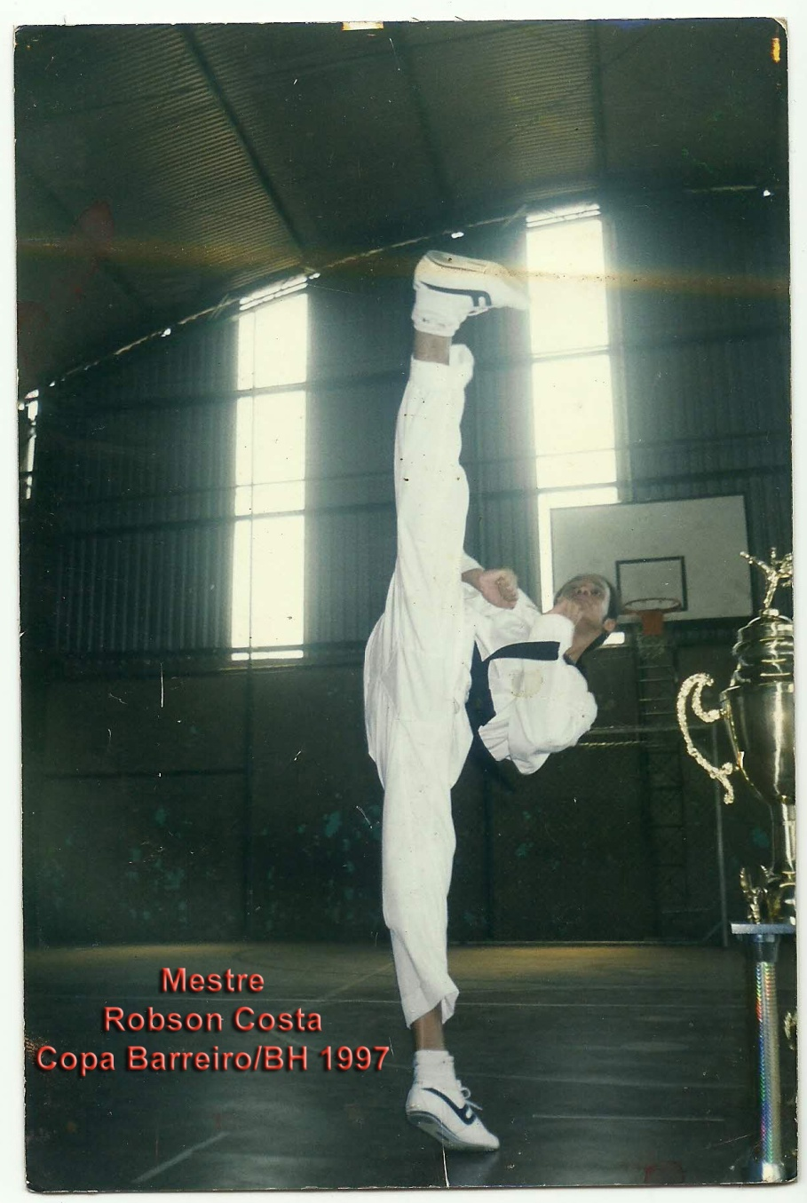

Taekwondo
✓ Taekwondo (em coreano: 태권도; AFI: [tʰɛk͈wʌndo]) , também grafado tae kwon do[1], taekwon-do ou TKD, pronúncia: Té quân dô, é uma arte marcial que originou um esporte de combate. Hoje em dia, é um desporto difundido em todos os continentes. Nos Jogos Olímpicos de Verão de 1988, teve seu "batismo de fogo", quando foi um desporto de exibição, continuando com este status nos Jogos Olímpicos de Verão de 1992. Em 1993, o desporto foi adicionado ao programa olímpico oficial, integrando o programa a partir dos Jogos Olímpicos de 2000.
As primeiras artes marciais coreanas desenvolveram-se com a fusão de estilos de lutas desenvolvidas pelos três antigos reinos coreanos. A mais popular destas técnicas era Taekkyeon, um dos segmentos de Subak. Apesar da rica história de artes marciais, as artes marciais coreanas desapareceram na obscuridade durante o final da Dinastia Joseon. A sociedade coreana tornou-se altamente centralizada e artes marciais foram mal-vistas em uma sociedade cujos ideais eram simbolizados por seus reis-eruditos. Durante seu reinado, Joseon consolidou o seu domínio absoluto sobre a Coreia, incentivou o fortalecimento dos ideais e doutrinas confucionistas na sociedade coreana, importou e adaptou a cultura chinesa. No entanto, a dinastia foi severamente enfraquecida durante o final do Século XVI e início do Século XVII, quando as invasões pelos vizinhos Japão e Dinastia Qing ultrapassaram a península, levando a uma política cada vez mais dura de isolamento, pelo qual a Coreia se tornou conhecido como o Reino Eremita. No entanto, o Taekkyeon persistiu até final do Século XIX. Uniforme e equipamento de luta
Em campeonatos de lutas, os atletas deste desporto devem utilizar equipamentos de proteção com o objetivo de não ocorrer ferimentos em função dos golpes e diminuir o impacto por eles causado. Os equipamentos de proteção servem para proteger a cabeça, o tórax, região genital, pernas, braços e mãos. A vestimenta ou uniforme usado, geralmente na cor branca de acordo com as regras da federação responsável, chama-se Dobok. Chegou em Agosto de 1970 em São Paulo, trazido pelo grão-mestre Sang Min Cho, enviado oficialmente pela International Taekwondo Federation, com a fundação da Academia Liberdade de Taekwondo. Posteriormente vieram os mestres: Sang In Kim, Kun Mo Bang, Kum Joon Kwon, Woo Jae Lee, Kwang Soo Shin, Hee Song Kim, Yeong Hwan Park, Soon Myong Choi, Ju Yol Oh, Te Bo Lee, Hong Soon Kyang, Sung Jang Hong, Yong Min Kim entre outros, também se estabeleceram no Brasil, proporcionando um desenvolvimento maior da arte. Seus Principios: Cortesia, Intregridade, Perseverança, Auto Controle, Espirito Indomável.
✓  Graus de aperfeiçoamento, A caminhada do praticante de taekwondo é dividida inicialmente em gubs e, em seguida, em dans. Cada gub (geup) corresponde a uma faixa colorida que são divididas em 10 (dez) ou 9 (nove) gubs em ordem decrescente, quanto menor o gub, maior será o seu desenvolvimento técnico. Cada faixa colorida tem sua simbolização e significado:
BRANCA - Significa inocência, para um estudante iniciante que não possui conhecimento anterior sobre o Taekwondo.
AMARELA - Significa a Terra da qual uma planta brota e começa a germinar, enquanto o alicerce do Taekwondo está sendo construído.
VERDE - Significa o crescimento da planta, enquanto as habilidades do Taekwondo estão se desenvolvendo.
AZUL - Significa o Céu, através do qual a planta cresce até tornar-se uma árvore frondosa, enquanto o treinamento de Taekwondo progride.
VERMELHA - Significa perigo, advertindo o estudante para exercitar o controle e alertando o adversário para ficar longe.
PRETA - Ao contrário da branca, significa maturidade e habilidade no Taekwondo. Também indica a imunidade à obscuridade e ao medo.
Cada dan' corresponde a graduação de faixa preta que são divididas em 10 (dez) dans em ordem crescente, onde o décimo Dan é vitalício e só uma pessoa pode possuir. Quanto maior o dan maior será seu desenvolvimento dos conhecimentos e aprimoramentos da arte. A cor preta simboliza dignidade, dedicação, postura e liderança.
Ti, a faixa que o praticante de taekwondo amarra na cintura, por sobre o dobok, a vestimenta característica dessa arte marcial.
Podendo variar as cores de acordo com federações.

✓ No estilo WTF e ITF, as os níveis de aprendizado são classificados por faixas coloridas, co-relacionadas a Gubs:
• Branca - 10º Gub,
• Amarela - 9º Gub
• Amarela Ponta Verde - 8º Gub
• Verde - 7 º Gub
• Verde Ponta Azul 6º Gub
• Azul - 5º Gub
• Azul Ponta Vermelha - 4º Gub
• Vermelha - 3º Gub
• Vermelha Ponta Preta- 2º Gub
• Preta - 1º Gub
• Preta - 1º Dan (graduações de faixas pretas vão do 1º ao 10º Dan
• (a partir do 4° Dan ja e chamado de mestre e a partir do 7° Dan e considerado Grão-Mestre))

✓ Combates:
Equipe de Taekwondo das Forças Armadas dos Estados Unidos durante um combate.
Desporto Olímpico (World Taekwondo Federation) de discussões houve necessidade de adaptar o desporto à era moderna e criou-se um sistema electrónico de pontos, que detecta o pontapé por contacto e pressão nas áreas pontuáveis: colete e capacete. Os combates oficias realizam-se em àreas de 8m x 8m, em três rounds de dois minutos com um minuto de pausa entre eles. Em caso de empate no final do 3º round, realiza-se um 4º round de dois minutos de morte súbita.

✓ Sistema de pontos:
• 1 ponto por ataque válido ao colete com o pé ou o punho;
• 3 pontos por ataque válido rotativo ao colete com o pé;
• 3 pontos por ataque válido à cabeça com o pé;
• 4 pontos por ataque válido rotativo à cabeça com o pé;
• 1 ponto por cada dois Kyung-gos ou um Gam-jeom cometidas pelo adversário.

✓ Sendo que os pontos rotativos têm de ser confirmados pelos Árbitros de canto. Para além do sistema de eletrônico, nos últimos jogos olímpicos também foi introduzido o sistema de visionamento de IVR (Instant Video Replay), que pode ser pedido pelo treinador que acompanha o atleta para confirmar pontos ou outras ocorrências, sendo que no caso de a mesa não confirmar o pedido do treinador, este deixa de poder voltar a pedir o IVR.
Condições de vitória
1. Por nocaute(KO);
2. O Árbitro para o combate (RSC);
3. Resultado final (PTF);
4. Margem de pontos (PTG): no final do segundo round ou a qualquer altura no round final;
5. Morte Súbita (SDP);
6. Superioridade (SUP);
7. Desistência (WDR)
8. Desqualificação (DSQ);
9. Decisão punitiva do Árbitro central (PUN).

✓ Categorias de peso Olímpico:
Para homens: Abaixo dos 58 kg / Abaixo dos 68 kg / Abaixo dos 80 kg / Acima dos 80 kg;
Para mulheres: Abaixo dos 49 kg/ Abaixo dos 57 kg / Abaixo dos 67 kg / Acima dos 67 kg.
• Juramento do atleta. Juro respeitar meu adversario, juro competir com lealdade, juro respeitar os regulamentos da competição, juro respeitar juízes e meus superiores.
• Juramento do Taekwondo. Eu prometo, observar as regras do Taekwondo, respeitar meus instrurores e colegas, nunca fazer mal ao uso do Taekwondo,Construir um mundo mais pacifico, ser campeão da liberdade e justiça.

✓ NÚMEROS:
1 (um) = Hanã
2 (dois) = Dulh
3 (três) = Set
4 (quatro) = Net
5 (cinco) = Da sôt
6 (seis) = Io sôt
7 (sete) = Il gob
8 (oito) = Io dol
9 (nove) = A rrob
10 (dez) = Iol

✓ PRINCIPAIS COMANDOS:
KianLhe = saudação
Murupkuro = ajoelhar
Andja = sentar
Irosô = levantar
Tchariot = sentido
JumBi = preparar
Shidjak = começar
Chio = descançar
Kuman = cessar
Parô = sentido cessar
Retchiô = à vontade
TIRO-TORA = meia volta
DONG-GONG =aluno
TCHAGUI = soco
THIRIGO = socos
AP = frente
YOP= lado
ARE= baixo
OLGUL= alto
UEN = esquerda
ORUM = direita
Dodjan = Sala treino
Dobok = Roupa treino

✓ GRADUAÇÕES:
Kwanjannim = Grão Mestre (graduação superior - acima de 7º Dan) e Mestre (acima de 5º Dan)
sabomnim = Mestre - 4º Dan.
Kiosanim = Professor - 1º ao 3º Dan .
Kwonwon = Aluno.
Tuí = Faixa.

• Referências :https://pt.wikipedia.org/wiki/Taekwondo. Consultado em 2016-12-09

- KICK BOXING.
Responsável pelo Departamento

______________________________________________________
- MUAY THAI
Responsável pelo Departamento
___________________________________________________
- CAPOEIRA.
Responsável pelo Departamento

- KUNG FÚ.
Responsável pelo Departamento

- BOXE.
Responsável pelo Departamento

- JUDÔ.
Responsável pelo Departamento

- MMA.
Responsável pelo Departamento

- DEFESA PESSOAL
Responsável pelo Departamento

